LIETUVOS SVEIKATOS MOKSLŲ UNIVERSITETAS
VETERINARIJOS AKADEMIJA
GYVULININKYSTĖS TECHNOLOGIJOS FAKULTETAS
BIOLOGINIŲ SISTEMŲ IR GENETINIŲ TYRIMŲ INSTITUTAS

Egidijus Daleckis

Šunų genetinių išteklių monitoringas, panaudojimas ir išsaugojimas Lietuvoje
Gyvūninių išteklių valdymo magistro studijų baigiamasis darbas

Darbo vadovė: doc. dr. Lina Baltrėnaitė

Kaunas 2013
PATVIRTINIMAS APIE ATLIKTO DARBO SAVARANKIŠKUMĄ

Patvirtinu, kad įteikiamas magistro baigiamasis darbas – Šunų genetinių išteklių monitoringas, panaudojimas ir išsaugojimas Lietuvoje.
- Yra atliktas mano pačio.
- Nebuvo naudotas kitame universitete Lietuvoje ir užsienyje.
- Nenaudojau šaltinių, kurie nėra nurodyti darbe, ir pateikiu visą panaudotos literatūros sąrašą.
2013.05.10 Egidijus Daleckis

(data) (autoriaus vardas ir pavardė) (parašas)

PATVIRTINIMAS APIE ATSAKOMYBĘ UŽ LIETUVIŲ KALBOS TAISYKLINGUMĄ ATLIKTAME DARBE

Patvirtinu lietuvių kalbos taisyklingumą atliktame darbe.

2013.05.10 Egidijus Daleckis

(data) (autoriaus vardas ir pavardė) (parašas)

MAGISTRO BAIGIAMOJO DARBO VADOVO IŠVADOS DĖL DARBO GYNIMO

2013.05.10 doc. dr. Lina Baltrėnaitė
(data) (darbo vadovo vardas ir pavardė) (parašas)

MAGISTRO BAIGIAMASIS DARBAS APROBUOTAS KATEDROJE

2013.05.10 Prof. dr. Ilona Miceikienė
(aprobacijos data) (katedros vedėjo/jos vardas, pavardė) (parašas)

Magistro baigiamasis darbas yra įdėtas į ETD IS

(gynimo komisijos sekretorės (-riaus) parašas)

Magistro baigiamojo darbo recenzentas

(vardas, pavardė) (parašas)

Magistro baigiamųjų darbų gynimo komisijos įvertinimas:

(data) (gynimo komisijos sekretorės (-riaus) vardas, pavardė) (parašas)

TURINYS

ĮVADAS ....................................................................................................................................4
SUMMARY ..............................................................................................................................5
- LITERATŪROS APŽVALGA .........................................................................................6
  - Šunų kilmės istorija ....................................................................................................6
  - Lietuvos vietiniai šunys - Lietuvos skalikas..............................................................8
    - Lietuvos skaliko veislės susiformavimas...................................................8
    - Lietuvos skaliko standartas......................................................................11
  - Populiariausios veislės Lietuvoje, jų aprašymai, veislynai....................................13
    - Vokiečių aviganis........................................................................................13
    - Jorkšyro terjeras.........................................................................................14
    - Labradoro retriveris...................................................................................16
    - Vakarų Sibiro laika.....................................................................................17
    - Prancūzų buldogai.......................................................................................18
    - Anglų buldogas............................................................................................19
    - Auksaspalvis retriveris...............................................................................20
    - Cvergšnauceris............................................................................................21
    - Berno zenenhundas....................................................................................22
    - Rusų Europinė laika....................................................................................24
  - Šunų duomenų bazės ................................................................................................25
    - Šunų veislių klasifikavimas........................................................................25
    - RegiVet ........................................................................................................26
    - EuroPetNet ..................................................................................................26
    - Gyvūnų registracijos centras .....................................................................27
    - Lietuvos kinologų draugija ........................................................................28
- TYRIMO METODIKA IR ORGANIZAVIMAS .........................................................28
- TYRIMO REZULTATAI IR APTARIMAS ................................................................29
  - Šunų registracijos analizė duomenų bazėse.......................................................29
  - Registruotų šunų analizė pagal veisles................................................................32
  - Apibendrinimas.....................................................................................................40
IŠVADOS ................................................................................................................................42
LITERATŪROS SĄRAŠAS .................................................................................................43
SANTRUMPŲ SĄRAŠAS .....................................................................................................44

ĮVADAS

Darbo tikslas: atlikti šunų genetinių išteklių monitoringą, įvertinti panaudojimą ir vietinių šunų veislių išsaugojimą Lietuvoje.

Darbo uždaviniai:
- Surinkti ir išanalizuoti mokslinę literatūrą apie Lietuvoje veisiamas šunų veisles.
- Surinkti duomenis apie šunų duomenų bazes Lietuvoje.
- Surinkti duomenis ir atlikti registruotų šunų analizę už 2008 - 2012 metus iš RegiVet duomenų bazės.
- Surinkti duomenis ir atlikti 2008 - 2012 metais registruotų šunų analizę iš LKD duomenų bazės.

Darbo naujumas:
Pirmą kartą buvo atliktas registruotų Lietuvoje auginamų šunų skaičiaus monitoringas ir identifikuotos labiausiai paplitusios veislės.

Darbo struktūra:
Darbą sudaro šie skyriai – įvadas, santrauka anglų kalba, literatūros apžvalga, tyrimo rezultatai ir aptarimas, išvados, literatūros sąrašas, santrumpų sąrašas. Darbe yra pateikta 10 lentelių, 17 paveikslų. Darbo apimtis 43 puslapiai.

SUMMARY
Author: Egidijus Daleckis
Title: Dogs genetic resources monitoring, purpose and protection in Lithuania.
Supervisor: Doc.dr.Lina Baltrėnaitė
Place of work: The work was carried out at K. Janusauskas Laboratory of Animal Genetics of Veterinary Academy, Lithuanian University of Health Sciences during the period of 2011 – 2013.

Size of Thesis: 43 pages, 17 figures, 10 tables.
Object and tasks of work: Collect and analyze scientific literature on dogs breeds that are bred on Lithuania. Collect data of Lithuanian dog database. Collect data and do 2008-2012 registered dogs analyzis from RegiVet database. Collect data and do 2008-2012 registered dogs analyzis from LCS database.
Research methodology: Analysis of scientific literature, scientific articles, and statistical data. Different articles and research material offering information on the issue under consideration were used as the basis for the research.
Results and conclusions.
In year 2012 there were 33456 registered animals in animal register. 10844 animals were registered in Vilnius, 8722 out of them were dogs. 14136 animals were registered in Kaunas, 12058 out of them were dogs. There were a lot less registered dogs in Klaipėda – only. In 2012 there were 5375 animals registered in RegiVet database: 4531 dogs, 816 cats and 28 other animals. There was a 34% rise in registered animal compared to 2008. This rise was caused by public education, a new law which required all animals to be microchipped and migration to other countries. In 2012, there were 5862 registered dogs in Lithuanian cynological societys database. Compared to 2008, there has been a a 21% fall.
Decrease in registration was caused by economic situation in the country and migration.
Most popular dogs breeds in 2008 – 2012 m. were German Shepherd Dog, Yorkshire Terrier, Labrador Retriever, West Siberian Laika, French Bulldog, English Bulldog, Golden Retriever, Zwergschnauzer, Berner Sennenhund, Russian European Laika. Amount of Lithuanian hounds registered according to year: 2008 - 133, 2009 - 113, 2010 - 77, 2011 – 87 and in year 2012 just 50. Decrease of registered Lithuanian hounds, even if they have strong hunting instincts, was caused because during the years hunting has changed its ways and these hounds were no longer required.

- LITERATŪROS APŽVALGA

  - Šunų kilmės istorija

Šunys tapo neatsiejama mūsų gyvenimo dalimi. Daugelyje šeimų šuo tapo pilnateisiu nariu. Šie keturkojai padeda žmonėms daugelyje sričių. Tarnybiniai šunys aktyviai dirba šalies pasienyje ir policijoje, padeda gelbėtojams ieškant prapuolusių ar į nelaimę patekusių žmonių. Labai vertinami specialiai apmokyti šunys – vediai regėjimo negalią turintiems žmonėms. LSMU Veterinarijos akademijos ir kinologų pastangomis organizuojami terapiniai ciklai vaikams su regėjimo negalia. Jiems tai pats geriausias būdas pažinti supančią aplinką, įveikti baimes, pajusti pažinimo džiaugsmą. Dogoterapija taikoma autistams gydyti. Niekas negali tiksliai pasakyti kiek šie gyvūnai padeda psichologiniu požiūriu, bet niekas neabejoja jų nauda. Daugelis medžiotojų neįsivaizduoja medžioklės be ištikimo pagalbininko jau nuo seniausiųjų laikų. Kaip ši išskirtinė rūšis atsirado ir kaip susiformavo tokie glaudūs ryšiai su žmogumi?
Šuo (lot. Canis Lupus familiaris) priklauso šuninių (Canidae) šeimai, plėšrūnų Carnivora būriui. Pirmasis šuninių šeimos atstovas atsirado maždaug prieš 50 milijonų metų. Šuo pirmasis gyvūnas, prijaukintas žmogaus. Sprendžiant pagal archeologinių kasinėjimų rezultatus tai įvyko akmens amžiuje, kai žmonės dar nesivertė žemdirbyste ir gyvulininkyste, o maistą ir drabužius gaudavo medžiodami laukinius žvėrys. Pirmos šuns liekanos buvo rastos 1862 m., šalia Šveicarijos ežerų ir priskirtos neolito laikotarpiui (The dog Encyclopedia, 2008).
Vienų mokslininkų duomenimis šuns protėviai buvo vilkas, šakalas ir lapė, kitų – vilkas ir šakalas, dar kitų - vilkas. Anatominiai tyrimai rodo, kad šuo turi vilkui būdingus apskritus vyzdžius, lygiai tiek pat dantų, tokios pat sandaros krūminius dantis ir panašią kaukolę. Genetinių tyrimų pagalba nustatyta, kad šunį su vilku sieja chromosomų skaičius.
Pasak amerikiečių mokslininkų, kildinančių šunis iš vilkų, žmonės pradėję su jais bendrauti prieš 20000 metų. Žvėrių gaujas prie žmonių gyvenviečių traukė maisto atliekos. Žmogui labai pravertė žvėries uoslė, klausa, budrumas, jėga ir plėšrumas, todėl jis vis dažniau užsiaugindavo ir prijaukindavo vilko jauniklių. Vilkų prijaukinimą lydėjo elgesio ir morfologiniai pokyčiai, kas juos darė panašesnius į šunis. Prijaukinto vilko jaunikliai išaugdavo mažesnio dydžio, turėjo trumpesnį snukį, staugimą pakeitė lojimas, inkštimas, atsirado žaismingumas (Goody., Dog Anatomy, 1999).
Konkretūs žmogaus poreikiai sąlygojo kruopščią šuns protėvių atranką, o vėliau – jų kryžminimą. Formavosi veislės. Laukinių šunų atsiradimas ir jų tyrinėjimas davė pradžią šuns evoliucijai. Nagrinėjant laukinę fauną buvo nustatytos 4 laukinių šunų rūšys:
- Dingo – atrastas Australijoje, maždaug XVIII am.
- Afrikos laukinis šuo – rastas Rytų Afrikos miškingose savanose.
- Raudonasis vilkas – Azijos šuo gyvenantis tankiuose miškuose.
- Naujosios Gvinėjos dainuojantis šuo – vietinis Naujosios Gvinėjos šuo, kuris dainuoja, o ne loja.
Manoma, kad iš polinių šunų yra kilę špicai, šnauceriai, pinčeriai ir kai kurie terjerai. Netoli Sankt Peterburgo, prie Ladogos ežero, tarp polinių gyvenviečių liekanų iškasti didesnio šuns (Canis familiaris Inostranzewi Anuczin) griaučiai. Iš tokių kildinti šiaurėje paplitę vilkiniai ganymo šunys. Į pietus nuo šio radinio buvo iškasta kito šuns (Canis familiaris Putjatini Studer) liekanų. Jo kaukolė labai panaši į laukinio Australijos dingo.
Žalvario amžiaus (V–III a. pr. Kr.) aukurų pelenuose Austrijoje buvo rasta kaukolių, kurios priklausė panašiems į dabartinius skalikus, veikiausiai medžiokliniams šunims (Canis familiaris intermedius Woldrich). Tie šunys buvo aukojami dievams – taigi labai vertinami. Kitas bronzos amžiaus keturkojis – vadinamasis bronzinis šuo (Canis familiaris optimae Jeitteles), kurio griaučių surasta Čekijoje, – laikomas vokiečių, škotų ir kai kurių kitų aviganių protėviu.
Iš labai didelio šuns (Canis familiaris decumanus Nehring), apie kurį nedaug žinoma, turėjo atsirasti doginiai šunys (J.M.Evans, K. White Doglopaed, 1997). Šiaurės Europoje, Skandinavijos kalnuose iškasama panašių į laikas, vadinamųjų briedinių šunų liekanų. Su šiais šunimis medžiota V–IV a. pr. Kr.
Iš archeologinių radinių matyti, kad prieš penketą tūkstantmečių šunų laikyta Eurazijoje, Afrikoje ir Šiaurės Amerikoje. Jie buvo sarginiai, medžiokliniai ir aviganiai. Kai kurios tautos šunis garbino. Afrikoje turėta puikių medžioklinių šunų, aplenkdavusių gazelę ir užšokdavusių ant trijų metrų aukščio molio sienos ar termityno. Kai kurių Afrikos genčių papročiai iki šiol draudžia mušti ir barti svečio šunį – liepia jį vaišinti, kitur šuo net iškilmingai laidojamas, jam atminti aukojama ožka ar kitas gyvulys. Dar kitose gentyse iškilmingai aukojamas pats šuo.
Senovės Egipte (IV–III a. pr. Kr.) liesi ilgakojai šunys (Canis familiaris Leineri Studer) puikiai persekiojo priešus ir medžiojo. Veikiausiai egiptiečių ilgakojai šunys yra kurtų protėviai.
Į Egiptą, Romą, Atėnus šunų atveždavo finikiečių pirkliai. Senovės egiptiečiai, pasak graikų istoriko Herodoto, gedėdavo kritusio šuns tarsi artimo žmogaus – visi šeimos nariai skusdavosi galvas plikai ir ilgai nieko nevalgydavo. Kiekviename mieste buvo šunų kapinės, į kurias gabendavo balzamuotus palaikus. Šuns žudiką kartais bausdavo mirtimi. Panašiai elgėsi ir persai.
Viduriniaisiais amžiais medžioklę imta laikyti vienu tauriausių, garbingiausių ir gražiausių užsiėmimų. Medžioklė išpopuliarėjo Prancūzijoje, Italijoje, Vokietijoje, Anglijoje, Škotijoje, Airijoje. Augo medžioklių pilys, atsirado daugybė šunidžių, gausybė šunų prižiūrėtojų ir dresuotojų. Neretai šunis augindavo vienuoliai. XI a. Prancūzijoje atsirado parforsinė medžioklė – šuo buvo pratinamas persekioti kurios nors vienos rūšies gyvūnus, nekreipti dėmesio į kitus ir nesiblaškyti. XVII a. Prancūzijoje medžioklės būdavo rengiamos su iškilmingomis dvaro ceremonijomis. Geras šuo pajėgdavo persekioti žvėrį 8–9 valandas ir buvo vertinamas labiau už baudžiauninką.
Nuo XII a. Anglai rengdavo šunų kovas su buliais, o XIX a. paplito žiurkių pjudymas terjerais. Vėliau šios pramogos uždraustos. Šunis dresuodavo ir keliaujantys cirko artistai. Ant užpakalinių kojų stovintis šuo buvo didelė cirko įdomybė. Ilgainiui atsirado sudėtingesnių, įvairesnių triukų su šunimis (The Dog Encyclopaedia, 2008).
Renesanso laikais šunys vėl tapo aristokratų numylėtiniais, kaip kadaise Senovės Rytuose, Egipte ir Romoje. Didikai eidavo pasivaikščioti su dideliais kilmingais šunimis, o rūmų damos lepindavo mažus dekoratyvinius šunyčius.
1859 m. Anglijos mieste Niūkaslyje prie Taino įvyko pirmoji pasaulyje šunų paroda. Joje dalyvavo 50 pointerių ir seterių. 1873 m. Londone įsikūrė pirmasis pasaulyje šunų klubas (English Kennel Club). Jame pradėta rašyti šunų kilmės knyga. 1875 m. JAV įvyko šunų paroda, 1884 m. įsisteigė šunų klubas. 1898 m. šunų klubas įsteigtas Italijoje. Vėliau imta steigti atskirų šunų veislių klubus.
Nuo seno žmonės maistui naudojo šunieną. Iki šiol ja prekiaujama Š. R. Kinijoje. Mėsai skirti šunys tukinami kaip paršai. Šuniena tebėra didelis skanėstas Sumatros, Taičio ir Havajų salų gyventojams. Kai kuriose Afrikos gentyse ji iki šiol laikoma skanesne už avieną. Europoje didžiausi mėsinių šunų turgūs buvo Prancūzijoje ir Vokietijoje. XIX a. viduryje beveik kiekviename vokiečių kaime veikė bent viena šunienos parduotuvė: šią mėsą valgė ir skurdžiai, ir turtuoliai (K. Masilionis, V. Klova ir kt. Šunys: Enciklopedija, 1995).
Viduriniaisiais amžiais iš šunų odos darydavo rankinukus, pirštines, avalynę, iš kailio – kepures. Dabar tai draudžiama. Tik iššukuota ilgaplaukių šunų pavilnė naudojama mezgimui.
Nuo seno žmonės buvo linkę varyti iš namų nebereikalingus šunis. Benamiai šunys platino užkrečiamąsias ligas, todėl imta juos naikinti. XX a. pradžioje daugelyje Vakarų Europos šalių tokių šunų nebeliko. Lietuvoje jie gaudomi: nusenę ir ligoti neskausmingai sunaikinami, o sveikiems surandami šeimininkai arba jie naudojami medicininiams eksperimentams.
Šunis, kaip bandomuosius gyvūnus, nuo seno skrodžia anatomai ir fiziologai, į kosmosą siuntė eksperimentinės medicinos specialistai. Nepaisant visuomenės nepasitenkinimo, kasmet mokslo tikslais nukankinama 100 milijonų gyvūnų, iš jų šimtai tūkstančių šunų.
  - Lietuvos vietiniai šunys – Lietuvos skalikas
1.2.1. Lietuvos skaliko veislės susiformavimas
Lietuvos gyventojai šunis augino jau mezolite (VIII–V a. pr. Kr.), jų kaulų rasta Galubalio ir Turlojiškės pelkėse (Marijampolės raj.). Šunų būta medžioklinių, sarginių ir mėsinių. V–VIII a. medžioklė buvo svarbiausias žmonių pragyvenimo šaltinis. Daug medžioklinių ir sarginių šunų auginta XIII a. kartu su Vytauto Didžiojo atsigabentais totoriais XIV a. Lietuvoje atsirado šiurkščiaplaukių kurtų ir ilgaplaukių skalikų. 1566 m. II–ajame Lietuvos statute minima 11 šunų grupių ir veislių: kiemsargiai, žvėrių sekikai, kurtai, vižlai, bebriniai šunys, bretonai, skalikai ir kt.
1919–1940 m. iš medžioklinių daugiausia buvo Lietuvos skalikų, kiek mažiau – taksų, foksterjerų, anglų ir airių seterių, pointerių, spanielių ir kurtsharų. Nemažai šunų buvo atsivežama iš Vakarų šalių. Užsienyje už veislinį šunį reikėjo mokėti 2–3 tūkstančius litų.
Rašytiniai šaltiniai liudija, kad Lietuvoje su skalikais medžiota jau 1566 metais. Antrasis Lietuvos Statutas mini 11 šunų grupių, iš jų – kelias skalikų veisles. Viduramžiais kiekvienas laikė garbe auginti savo dvare gaują skalikų, o dvarų Lietuvos ir Lenkijos karalystėje buvo gausybė. Pomėgį medžioti su skalikais didikai perėmė iš Prancūzijos, su kuria jie glaudžiai bendravo nuo XVI amžiaus. Iš ten įsigijo šv. Huberto šunų, atsigabendavo skalikų ir iš Vokietijos. Lietuvių ir lenkų skalikų aprašymų galima aptikti tik senuose rusų medžiotojų leidiniuose. Nemažai duomenų galima rasti praėjusiame šimtmetyje išleistoje L. P. Sabanejevo knygoje.
Daugelis medžiotojų laiko skalikų poras arba gaujas, todėl mišrūnai sutinkami retai. Pietvakarių krašte auginamos trys skalikų veislės: didžioji, vidutinė ir mažoji. Visų minėtų skalikų kailio spalva buvusi juoda su įrūdžiu.
1957-1958 m. kinologas iš Telšių Zigmas Goštautas ėmėsi atkurti skalikų veislę. Tuo laiku skalikų dar buvo likę Žemaitijoje. Amžiaus pirmaisiais dešimtmečiais gausius šunynus turėjo Gorskis Bižuvėnų dvare (Telšių r.) ir Čapskis Varputėnų dvare (netoli Kuršėnų). Skalikai nelabai tiko į sarginius šunis, todėl buvo laikomi medžiotojų ir, kas labai svarbu, jie nebuvo sugadinti mišrinimo. Išlikę skalikai būtent ir buvo praėjusiame šimtmetyje aprašytųjų skalikų palikuoniai. Iš minėtų penkių skalikų veislių likučių ir buvo atkurtas dabartinis Lietuvos skalikas.
1966 m. buvo priimtas laikinasis lietuvių skalikų standartas, o 1983 m. patikslintas, atlikti šunų biologiniai matavimai. Daug darbo atkuriant veislę įdėjo kinologas V.Klovas bei Medžiotojų ir žvejų draugijos respublikinės tarybos kinologas A.Kuzavinis. Bandyta veisti šiuos skalikus Jovariškių medžioklinių šunų veislyne (Trakų r.).
Bandyta lietuvių skalikus veisti Jovariškių medžioklinių šunų veislyne. Pradėta formuoti veislinė banda, imtasi rimto selekcinio darbo. Nuo 1980 m. kas antri metai rengiamos specializuotos Lietuvių skalikų parodos. 1986 m. Lietuvoje jau buvo apie 500 skalikų su kilmės dokumentais, tačiau dabartinių metu jų būrys negausus. Kad šunys būtų populiarūs, jų darbinės savybės turi atitikti laikmečio poreikius. Atkūrus Lietuvos nepriklausomybę, atkurta ir privačios nuosavybės teisė. Daug piliečių atsiėmė žemes ir miškus – automatiškai pakito medžioklės reikalai šiuose plotuose, vadinasi, turėjo keistis ir medžioklinių šunų šeima, tiksliau, šunų veislės. Dabartinėje medžioklėje skalikai jau panaudojami visapusiškiau. Jie jau pradėti naudoti ir kaip kraujasekiai. Kol kraujasekių mūsų krašte nėra tiek daug, galime ir reikia naudotis lietuvių skalikais. Matyt, nelabai padidinsime lietuvių skalikų populiaciją vien apeliuodami į tautinius medžiotojų jausmus. Geresnis kelias – ugdyti skaliką paklusnesnį ir visapusiškiau jį panaudoti kaip tai daroma su slovakų kopovu.
Žemaitijoje lietuvių skalikai tradiciškai mėgstami. Tik neišlikusios dresūros tradicijos. Ankstesniais laikais naudoti medžioklės būdai nereikalavo iš skalikų didelės dresūros ir apmokymo. Jauni šunys mokėsi iš labiau patyrusių gaujos šunų, dažnai perimdami ir blogąsias savybes. Kuriant lietuvių skalikų veislė buvo orientuota kanopinių žvėrių medžioklei su varovais. Mūsų skalikas buvo priskiriamas Vakarų grupei, o su šios grupės skalikais dažniausiai medžiodavo šernus. Lietuvių skalikai yra rišlūs, gali nusekti paskui žvėrį toli. Ši savybė yra labai gera, ilgus amžius medžiotojų vertinta. Skalikai skirti dideliems medžioklės plotams. Lietuvos medžiotojų ir žvejų draugijos kinologo Aleksandro Kulešo nuomone laikas pradėti mokyti mūsiškius skalikus sekti kraujo pėdsaku, nes mažėja medžioklės plotai. Lietuvoje dabar populiarios medžioklės su varovais. Nebereikia skalikų, kurie, pakėlę žvėrį, varinėja jį visą dieną. Mažų medžioklės plotų nuomotojai, savininkai nesuinteresuoti išvyti iš savo plotų žvėris. Todėl vis dažniau bus medžiojama tykojant ir sėlinant. Populiaresnės tapo laikos, išvestos Rusijoje atšiauriomis sąlygomis. O juk lietuvių skalikai – mūsų vienintelė nacionalinė veislė. Norint, kad ji būtų paklausi, reikia šiuos šunis kitaip dresuoti, ugdyti iki šiol jiems buvusias ne itin svarbias savybes: skalikai turi būti labai gerai valdomi, paklusnūs, turėti puikų kontaktą su šeimininku, nekreipti dėmesio į kai kurias žvėrių rūšis, pvz., stirnas, net jei tai sumažintų jų rišlumą, azartą vyti žvėrį. Mokymo ir dresūros dėka galima pasiekti, kad, papūtus ragą ar pašaukus, skalikai liautųsi persekioję žvėrį, grįžtų pas šeimininką. Taip nebus prieštaraujama skalikų prigimčiai – jie tik prisimins, ką darė savo „karjeros“ pradžioje, kai varė žvėris į tinklus ar link kurtų. Jei smulkės medžioklės plotai, medžiokliniams šunims griežtės reikalavimai: jie turės apieškoti varomą plotą, pakelti žvėris lojimu ir narsa, išstumti juos iš tankumynų ir varyti medžiotojų link. Taip apmokyti skalikai galėtų konkuruoti su laikomis. Laikos – didelių medžioklės plotų šunys, skirti surasti ir aplojant stabdyti bei laikyti žvėrį, kol prieis medžiotojas. Tuo tarpu varyminėje medžioklėje reikalingas šuo, kuris ne stabdytų, o varytų žvėrį link medžiotojų linijos. Dar vienas skalikų pranašumas – skalijimas. Skaliko balsas visiems praneša apie varyme esantį žvėrį ir labai pagyvina medžioklę (www.skalikas.lt).

    - Lietuvos skaliko standartas
Veislės standartas

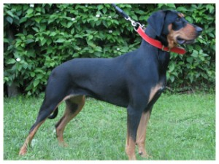

1 pav. Lietuvos skalikas
Bendra išvaizda.
Ūgis ties ketera (centimetrais): šunų – 52 - 60, kalių – 48 - 55, idealaus tipo šuns – 59 (kalės – 54);
Aukštis ties kryžiumi – 58 (53);
Liemens ilgis – 13 (11);
Kaktos ilgis – 14 (12);
Galvos ilgis – 27, (23), plotis – 13 (12);
Krūtinės gylis – 27 (23,5), apimtis – 70 (64), krūtinės apimtis už paskutinio netikro šonkaulio – 58 (56);
Riešo apimtis – 12 (11).
Svoris. Patino – iki 30 kg, kalės – iki 27 kg.
Spalva. Juodas su tamsiu įrudžiu ant snukio, krūtinės, papilvės, kojų vidinės pusės, antakių lankų. Tarp įrudžio ir juodos spalvos riba aiški. Kakta, ausys, nugara, kojų išorinė pusė juodos spalvos, plaukai juodi nuo viršaus iki apačios. Ant krūtinės gali būti balta maža dėmė.
Plaukas. Tankus, žvilgantis, ant keteros ilgas – 3 - 4 cm. Taip pat ilgesni plaukai ant kaklo, uodegos. Ant kojų, ausų – trumpesni.
Oda. Standi, elastinga, be klosčių, raumenys gerai išsivystę, tvirto kūno sudėjimo.
Ausys: vidutinio ilgio (sudaro daugiau kaip pusę galvos ilgio), priekinė dalis prigludusi prie galvos, išaugusios truputį aukščiau antakių linijos, trikampio formos, apskritais galais.
Akys. Tamsiai rudos ir rudos, ovalinės formos, vidutinio dydžio. Vokų pjūvis truputį įžambus (vidiniai vokų kampai žemiau už išorinius), gyvos ir energingos išraiškos. Vokai sausi, jų kraštai juodi.
Dantys ir sukandimas. Balti, stambūs, sveiki, susiglaudę, sukandimas žirkliškas. Suaugusio šuns: kandžiai – 3/3, iltiniai – 1/1, prieškrūminiai – 4/4, krūminiai – 2/3. Viso – 42. Šuniuko kandžiai – 3/3, iltiniai – 1/1, prieškrūminiai – 3/3. Viso – 28.
Kaklas. Raumeningas, apvalus, be odos klosčių, tolygiai pereinantisį pečius, šiek tiek trumpesnis už galvą.
Krūtinė. Labai plati ir gili (siekia alkūnę ir žemiau), išgaubta, išnaši. Gerai išsivystę netikrieji šonkauliai.
Pilvas. Nežymiai įtrauktas.
Ketera. Plati, išsiskiria iš nugaros linijos.
Nugara. Tiesi, plati, raumeninga, su kaklo linija sudaro nežymų kampą.
Liemuo. Standus, raumeningas, platus, trumpas.
Kryžius. Platus, raumeningas, truputį nuožulnus, išgaubtas.
Priekinės kojos. Tiesios, žiūrint iš priekio – lygiagrečios. Sausos, raumeningos. Alkūnės nukreiptos tiesiai atgal. Kojų ilgis sudaro truputį daugiau kaip pusę šuns aukščio ties ketera. Plaštakos trumpos, tarp dilbio ir riešo sudaro nežymų kampą, vidutinio platumo.
Užpakalinės kojos. Žiūrint iš užpakalio – tiesios ir lygiagrečios. Šlaunys raumeningos. Kulnas status.
Letenos. Apvalios, gaubtos su suglaustais pirštais. Pirštai su stipriais juodais nagais, susiglaudę. Nagai lenkti.
Pėdos. Pirštų pagalvėlės (padas) gerai išsivysčiusios, juodos.
Uodega. Kardo formos. Prie pagrindo stora, toliau plonėjanti. Laikoma žemiau nugaros linijos. Kai šuns nuotaika pakili, laikoma šiek tiek aukščiau nugaros linijos. Nuleista siekia kulno sąnarį. Apaugusi tankiais plaukais.
Savybės:
Aktyvumas – labai aukštas.
Intelektas – aukštas.
Temperamentas – draugiškas, prieraišus, energingas, protingas, judrus, linksmas.
Tinkamumas apsaugai – vidutinis.
Tinkamumas tarnybai – aukštas.
Lietuvių skalikų veislė kol kas nepripažinta FCI, bet bendromis Lietuvos medžiotojų ir žvejų draugijos bei Lietuvos kinologų draugijos pastangomis tikimasi per artimiausią dešimtmetį pasiekti, kad FCI šią vienintelę lietuvišką šunų veislę įtrauktų į savo sąrašus (www.kinologija.lt).

  - Populiariausios veislės Lietuvoje, jų aprašymai, veislynai

Populiariausių veislių dešimtukas, skaičiuojant duomenis nuo 2008 metų (E.Daleckis, savi tyrimų duomenys).

1.3.1. Vokiečių aviganis (1 vieta)

Vokiečių aviganiai buvo išveisti kryžminant ilgaplaukius, trumpaplaukius ir šiurkščiaplaukius aviganius. Pirmasis vokiečių aviganis buvo užregistruotas 1899 metais. Iki 1915-ų metų buvo pripažįstami ilgaplaukiai ir šiurkščiaplaukiai aviganiai. Šiandien, daugumos šalių parodose gali dalyvauti tik trumpaplaukiai (K.Masilionis, Kinologija I dalis, 2002).
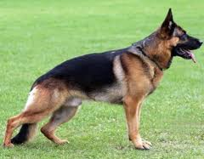
2 pav. Vokiečių aviganis (lt.wikipedia.org)

Tai mielas, gerai sudėtas ir labai stiprus šuo. Leistinos dauguma kailio spalvų, tačiau pirmenybė teikiama stiprioms, sodrioms spalvoms. Balta spalva nepripažįstama, balti aviganiai priskiriami baltųjų Amerikos aviganių veislei. Nosis juoda. Kūnas tvirtas, raumeningas, su lengva, bet solidžia kaulų struktūra. Galva daili, stipri, proporcinga kūnui. Kakta tik vidutiniškai išriesta. Tvirtas žirklinis sąkandis. Ausys plačios, stačios, smailios. Akys migdolo formos, tamsios, gyvos. Uodega, siekia bent jau kulkšnies sąnarį, nusvirusi žemyn kai šuo ramybės būsenoje. Letena trumpa, kompaktiška ir labai tvirta.
Dažniausiai naudojami kaip darbiniai šunys, jie yra bebaimiai, smarkūs, energingi ir budrūs. Klusnūs ir lengvai dresuojami. Pasižymi savo didžiule drąsa ir lojalumu. Ramūs, pasitikintys savimi, bet ne priešiški. Rimti ir inteligentiški. Gali labai daug ko išmokti. Mėgsta būti su savo šeimininkais, bet labai atsargūs su nepažįstamaisiais. Jiems reikalingi žmonės, todėl nederėtų ilgam izoliuoti. Loja tik tada, kai tai būtina. Turi labai stiprų savisaugos instinktą. Gerai dresuoti ir išauklėti puikiai sutaria su kitais gyvūnais ir vaikais šeimoje. Būtina dresuoti nuo pat mažumės. Svarbu įsigyti iš patikimo veisėjo.
Vokiečių aviganiams reikia gyvenimo tikslo, kad jaustųsi visiškai laimingi, jie turi jaustis naudingi. Dėl savo polinkio greitai mokytis, jie buvo ir dabar yra plačiai naudojami avims ganyti, policijoje, kaip vedliai akliesiems, sargai ir kitur. Turi puikią uoslę ir gali ieškoti narkotinių medžiagų, minų. Taip pat tai puikūs šeimos draugai ( www.dogster.com/dog-breeds).
Vokiečių aviganių veislynai Lietuvoje: Auksinis vilkas, Aukso dulkė, Geležinis vilkas, Iš Sapieginės, Di Fosco Aidas, Garliavietis, Laukinė vilkauogė, Naujavilnietis, Nuo Ūtos, Šarmas, Vilkiūkštis, Vilko brolija.
    - Jorkšyro terjeras (2 vieta)
Jorkšyro terjeras šiandien labai skiriasi nuo senųjų jorkšyro terjerų, kilusių iš Šiaurės Angijos. Aptinkamos kelios Jorkšyro terjero veislės kilmės ir vystymosi istorijos.

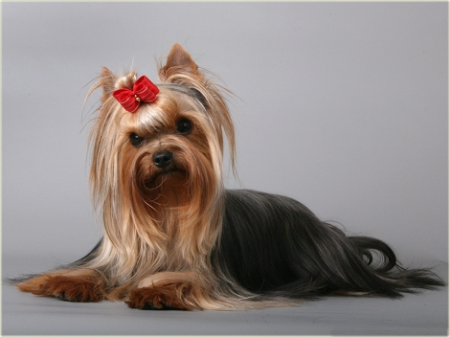
3 pav. Jorkšyro terjeras (www.efoto.lt)

1750 metais dauguma britų dirbo žemės ūkio srityje. Užplūdusi pramoninė revoliucija atnešė dideles permainas šeimos gyvenimams. Jorkšyre mažos bendruomenės kūrėsi aplink anglies kasyklas, tekstilės fabrikus ir gamyklas. Žmonės vyko į tas vietoves ieškoti darbo iš labai toli, net iš Škotijos. Kartu su savim atsivežė veislę, žinomą kaip Clydesdale Terrier, arba Paisley Terrier. Visų pirma tai buvo dirbantys šunys, daug didesni už šiandieninius "Jorkus", skirti gaudyti žiurkėms ir kitiems smulkiems žvėreliams.
Šie terjerai buvo sukryžminti su kitų rūšių terjerais. Taip pat manoma, kad kažkada jie buvo kryžminti su Maltos bišonais, kas lėmė jų ilgą kailį. Turint omeny Maltos bišonų panašumą į šiandieninius jorkus, tai labai tikėtina. Gaila, bet nėra išlikusių jokių užrašų apie genealogiją, kurie pagrįstų šiuos sukryžminimus (greičiausiai, dėl skurdaus literatūrinio išsilavinimo lygio), bet daug žinoma apie žmones, kurie juos veisė, neabejojama, kad ankstyvieji veisėjai turėjo labai aiškią viziją apie šunis, kuriuos jie norėjo išvesti.
Vienas iš žinomiausiu ankstyvųjų jorkų veisėjų – Huddersfield’as Ben’as, dažnai vadinamas moderniojo jorko tėvu.
1874 metais britų šunų klube buvo užregistruotas pirmasis jorkas, tačiau tik 1886-aisiais jorkšyro terjeras buvo pripažintas kaip savarankiška veislė. Pirmasis jorkšyro terjerų klubas susikūrė 1989 metais (K.Masilionis, Kinologija I dalis, 2002).
Jorkšyro terjerai šiandien paplitę visame pasaulyje ir ankstyvieji veisėjai, kurie buvo žaislinių šunyčių pradininkai, būtų patenkinti didele šios veislės sėkme. 1932-aisiais tik 300 jorkų buvo užregistruota britų šunų veislyno klube, 1957-aisiais skaičius išaugo iki 2313, o 1970-aisiais jorkai buvo populiariausia veislė Britanijoje. Ši tendencija tęsėsi iki 1990-ųjų, kol pasiekė rekordą, kai buvo užregistruoti 25,665 jorkai. Tiesa, registracijų skaičius dabar pradėjo mažėti, 1994-aisiais jų tebuvo 12,343, tačiau jorkšyro terjeras buvo užregistruotas 7-u numeriu pagal veislės populiarumą.
Be jokių abejonių jorkai yra labiausiai dėmėsį patraukiantys iš visų žaislinių veislių. Jie žavingi ir inteligentiški, nepaisant dydžio, jie kupini drąsos, ištikimi ir prieraišūs. Nežiūrint to, jog veislė maža, jorkšyro terjerai išlaikę tikrąjį terjerų temperamentą. Jorkai yra tinkami juos nešiotis kartu su savimi ir idealūs tiems, kurie turi mažą būstą. Mėgsta ilgus pasivaikščiojimus, bet būna patenkinti lakstydami mažame sode ar namuose. Pasirūpinkit, kad jis turėtų pakankamai žaislų ir pramogų. Šie maži šuniukai galvoja, kad jie yra daug didesni. Jie ryžtingai gina savo teritoriją. Turi aštrią klausą, ir praneš savo šeimininkui net apie patį tyliausią įsibrovimą. Jie gali būti labai triukšmingi, taigi reikėtų pagalvoti apie kaimynus, prieš įsigijant šios veislės šunytį (www.bone.lt/veisles/Jorksyro-terjeras).
Veislynų sąrašas Lietuvoje: Beltelgeizė, Čiobrelis, Dao, Dinastija, Erata Plius, Fėjų era, Gamtos harmonija, Juodasis Faetonas, Kentauro, Kramtukas, Mano Astraja, Mažas niekšelis, Proksima, Pastoralė Nova, Pasadoblis, Raudonasis kaspinas, Šilko kamuoliukas, Tuskulenų dvaro, Tango, Velniuko palikuonis, Litopas, Dzeusas Artemida, Elodėja, Azijos Liūtas.

    - Labradoro retriveris ( 3 vieta)

Labradoro retriveris - nuostabus šuo. Iš visų veislių, išvestų padėti žmogui, šiai veislei teko pati sunkiausia užduotis. Šiaurinėse Atlanto vandenyno pakrantėse šie šunys padėdavo žvejams gaudyti žuvis. Nežiūrint į puikias šuns fizines savybes, jis yra labai švelnaus ir draugiško charakterio. Labradoro retriveris pasižymi daugybe nuostabių savybių ir turbūt svarbiausia iš jų - troškimas suteikti džiaugsmo savo šeimininkui. Labai protingi, prisirišę prie žmonių, stiprūs, bet geraširdžiai šunys.

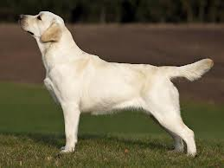
4 pav. Labradoro retriveris (www.retriveriai.lt)

Šunys, pasižymintys tokiu šauniu fizinių bei asmeninių savybių rinkiniu, buvo išvesti šaltų Atlanto vandenyno vandenų skalaujamoje Niūfaundlendo saloje. Šių šunų protėviai padėdavo žvejams, atšiauriems bei darbštiems žmonėms, gyvenusiems šioje saloje ir gaudžiusiems žuvį šaltuose Atlanto vandenyse jau nuo 16-to amžiaus. Pradžioje Niūfaundlendo saloje buvo tik sezoninės žvejų, atvykusių iš Anglijos, Portugalijos, Prancūzijos, gyvenvietės. Yra manoma, kad Labradoro retriveriai atsirado iš įvairių veislių šunų, kurias žvejai atsiveždavo į salą kartu su savimi.
Apie 1800 metus ši unikali šunų veislė buvo atvežta į Angliją. Savo puikių savybių surasti nušautą paukštį vandenyje bei sausumoje dėka, šie šunys tapo populiarūs tarp sportinės medžioklės mėgėjų. Būtent medžiotojai ir įvertino visą šuns darbinių savybių spektrą. Per visą 19-ą amžių Labradoro retriveriai populiarėjo ne tik kaip medžiokliniai šunys. Žmonės pastebėjo, kad šie šunys yra labai prisirišę prie žmonių, mėgsta bendrauti bei linkę gyventi šeimoje.
Tačiau darbinės šių šunų savybės nebuvo pamirštos. Atvirkščiai, žmonės netgi išplėtė šių šunų panaudojimo spektrą: juos panaudoja narkotikų paieškoje, gelbėjimo darbuose. Labai dažnai Labradoro retriveriai tampa aklųjų vedliais. Šioje srityje lygių jiems tiesiog nėra (K.Masilionis, Kinologija I dalis, 2002).
Labradoro retriverių veislynai Lietuvoje: Ambasadorius, Archipelago, Balzamas, Basteta, Flagmanas, Imperata, Kompanija, Kopa, Marso perlas, Medžiotojų svajonė, Nakties deimantas, Nenuoramos, Okeanas, Šalta nosis.

    - Vakarų Sibiro laika (4 vieta)
Vakarų Sibiro laikos, labiausiai žinomos ir populiariausios, pirmiausia buvo pritaikytos stambiems gyvūnams (šiaurės elniams, briedžiams, lokiams) medžioti, tačiau jos taip pat labai tinkamos kinkyti į roges, nes pajėgia tempti didelį krovinį. Šunis galima išmokyti medžioti ir smulkius gyvūnus – voveres, kiaunes, sabalus ir paukščius. Apie šios veislės medžioklinį šunį laiške motinai rašė Leninas, kai 1897 m. buvo ištremtas į Sibirą. Daug laikų sovietų mokslininkai panaudojo medicinos bandymams ir kosminėms kelionėms. Pirmasis šuo, erdvėlaiviu apskridęs Žemę, vadintas laika, nors greičiausiai jis buvo samojedų veislės. Vakarų Sibiro laika yra laikoma geriausia Sibiro laikų veisle. Šios veislės šunys labai populiarūs tarp medžiotojų daugelyje valstybių, taip pat ir Lietuvoje (K.Masilionis, Kinologija I dalis, 2002).
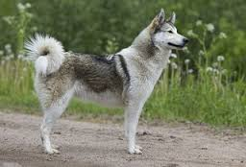
5 pav. Vakarų sibiro laika (www.kinologija.lt)

Ši veislė buvo išvesta kryžminant „Chanteisker“ ir „Mansijaker“ laikų veisles su rusų medžiokliniais šunimis iš Šiaurės Uralo ir Vakarų Sibiro. Veislė paplito ne tik regionuose, kur natūraliai šie šunys naudojami medžioklei, bet ir vidurinėje Rusijos dalyje, kur buvo veisiami dideliuose veislynuose. Dabar tik labai nedaugelyje medžioklės regionų yra veislynai, kuriuose Vakarų Sibiro laikos veisiamos medžioklei.
Tai medžioklinių šunų veislė. Santūri, judri, nuovoki. Tipiškas bruožas – pyksta tik ant žvėrių (www.petwave.com/Dogs/Dog-Breed-Cente).
Vakarų Sibiro laikos veislynas Lietuvoje: Sava giria.

    - Prancūzų buldogai (5 vieta)

Prancūzų buldogai buvo pradėti veisti Anglijoje kaip miniatiūrinė Anglų buldogų versija. 1860-ais metais prancūzų šunų veisėjai atsivežė keletą šių mažų buldogų iš Didžiosios Britanijos ir sukergė su prancūzų terjerais. Šuniukai buvo pavadinti prancūzų buldogais. Kai ši veislė pagaliau buvo atvežta atgal į Angliją, į parodą, anglai sukėlė didelį triukšmą dėl to, kad veislė pavadinta prancūzų buldogais, nors, kad buldogai kilę iš Anglijos ir todėl, kad buldogai buvo tradicinis anglų kultūros simbolis.

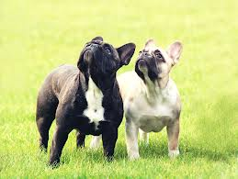
6 pav. Prancūzų buldogai (www.kinologija.lt)
Tai tvirtas mažas buldogas su šikšnosparnio tipo apvalėjančiomis ausimis, plokščiu, dideliu snukiu ir nepaprastai trumpa nosimi. Didelė ir kvadratiška galva nėra tokia masyvi kaip anglų buldogo. Kakta apvalėjanti. Trumpas, minkštas, lengvai prižiūrimas kailis gali būti rudmargis, gelsvai rudas, baltas, rudmargis su balta ir bet kokia kita spalva. Vidutinio dydžio, apvalios akys būna tamsios spalvos. Uodega tiesi arba susisukusi (K.Masilionis, Kinologija I dalis, 2002).
Šuo draugiškas, lengvai prižiūrimas, puikus kompanionas. Labai žaismingas ir meilus. Mielas ir linksmas, labai komiškos prigimties ir mėgsta kvailioti. Smalsus. Gerai sutaria su nepažįstamaisiais ir kitais gyvūnais. Labai prisiriša prie vieno žmogaus. Mėgsta žaisti su kitais šunimis. Jiems būtina draugija ir negalėtų gyventi be jos. Jų negalima ignoruoti. Galima dresuoti jei šeimininkas kantrus. Tvarkingi. Tinkami auginti šeimose auginančiose jau paaugusius vaikus (www.bone.lt/veisles/Prancuzu-buldogas).
Prancūzų buldogų veislynai Lietuvoje: Bestas, Gyvybės Žymė, Sėkmės formulė, Monarchas, Istorija, Medaus kvapas, Triumfo arka, Cerera.

    - Anglų buldogas (6 vieta)

„Buldogas" - tai bendras vardas visai rūšiai, į kurią įeina tiek anglų buldogas, tiek britų buldogas. Kitos buldogų veislės apjungia amerikiečių buldogą bei prancūzų buldogą. Anglų buldogas kilo iš Britų salų. Jų pirmtakai - Azijos mastifai. Buldogai senovėje buvę agresyvūs, nuožmūs šunys, su nevaldoma drąsa puldavę bulius. Tad tokį veislės vardą gavo ne vien dėl savo dalinio panašumo į bulius, bet ir dėl bulių pjudymo. Šiandienos buldogai netekę šių neigiamų protėvių savybių (K.Masilionis, Kinologija I dalis, 2002).
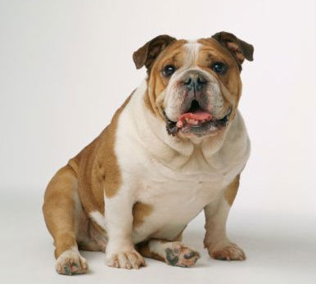
7 pav . Anglų buldogas (www. gettyimages.com)
Anglų buldogas yra raumeningas sunkus šuo su raukšlėtu veidu bei savita suplota nosimi. Tai veislė, turinti išsiskiriančiai stambius pečius ir nemažą jiems prilygstančią galvą. Buldogų storos odos raukšlės, ypatingai prie akių, apvalios juodos akys, apimančios nemažą regėjimo lauką, trumpas snukis, turintis charakteringas raukšles (jos vadinamos virvėmis) virš nosies ir kabančią odą po kaklu, gerokai nusileidusios lūpos bei smailūs dantys. Kailis trumpas, lygus ir blizgantis, spalviškai varijuojantis tarp raudonos, gelsvai rudos, baltos ar rudmargės (tai marga sumaišyta spalva, dažnai būnanti bangos ar netaisyklingos juostos formos). Visos šios spalvos tarpusavyje gali maišytis. Būdingas veislei ūgis 31-40 cm, patinėlių svoris 24-25 kg, o patelių - 22-23 kg. Gana trumpos kojos.
Nors anglų buldogų išvaizda ir gali kelti ne visai teigiamų emocijų, vis dėlto jie priklauso ramesnių ir švelnesnių šunų grupei. Buldogai labai prieraišūs ir patikimi, mylintys vaikus, tačiau žinomi ir dėl savo drąsos bei apsauginio šuns savybių. Užsispyrimas, ryžtas ir atkaklumas - ši veislė tuo pasižymi. Jie pat labai priklausomi nuo žmogaus, reikalaujantys daug meilės ir priežiūros. Daugelis anglų buldogų išsirenka vieną žmogų, kaip savo šeimininką, kuris pasižymi stipriomis lyderystės savybėmis. Tas Buldogas, kuris žino savo vietą ir yra dresuojamas nebūna agresyvus su kitais žmonėmis. Šios veislės šunys yra tikri šeimos šunys, tačiau gali būti karingai nusiteikę prieš svetimus gyvūnus. Jauname amžiuje šie buldogai trykšta energija, kuri senstant ima sekti. Erzinančios ydos - garsus knarkimas miegant ir netvarkingumas, ypatingai ėdant. Būtina bent du kartus per dieną vesti pasivaikščioti į lauką ( www.dogster.com/dog-breeds).
Anglų buldogų veislynai Lietuvoje: Albiono stebuklas, Šilų tauras, Horo akis, Gamtos išdaiga.

    - Auksaspalvis retriveris (7 vieta)

Auksaspalvių retriverių kilmė siekia XIX amžiaus antrą pusę. Jie atsirado Dudley’io Marjoribanks’o (Tvidsmuto lordo) dėka. Lordo užrašai buvo skrupulingai saugomi ir išsamiai nurodo veislės kilmę. Marjoribanksui patiko geltona spalva ir Braitone, Anglijoje, įsigytas šuo, vardu Nusas. 1865 metais jis šį šunį sukryžmino su Tvidvaterio spanielių kale, anglų retriverių tipo glotnaus ir garbanoto kailio ir šviesiai raudonos bei rudos spalvų. Šie šunys jau yra išnykę. Struktūrizuoto veisimo, trukusio 20 metų, metu, kryžminant Labradoro retriverius, raudonuosius seterius ir bladhaundus, gerinančius uoslę ir kaulų struktūrą, 1908 metais buvo išvesti auksaspalviai retriveriai. Jie buvo užregistruoti ir iki 1913 metų rodomi parodose kaip auksaspalviai lygiakailiai, tuomet pavadinimas pakeistas į geltonuosius ar auksaspalvius retriverius, o 1920 metais veislei suteiktas dabartinis pavadinimas pavadinimas.
Ši veislė garsėja savo žvilgančiu auksiniu kailiu, kuris yra vidutinio ilgio ir labai aukštos kokybės. Auksaspalviai retriveriai turi draugišką ir protingą išraišką. Judesiai yra tobulai simetriški, klojantys po kojų žemę dideliais šuoliais.
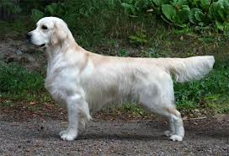
8 pav. Auksaspalvis retriveris (www.kinologija.lt)
Auksaspalviai retriveriai yra lengviausiai išlaikomi šunys, nes nėra išrankūs, neturi virškinimo problemų. Tačiau tai yra godi veislė. Šeimininkai turi būti atsargūs ir neperšerti šių šunų, kad jie išlaikytų gerą kūno formą.
Auksaspalviai retriveriai yra švelnūs, protingi, pastovaus charakterio, todėl yra puikūs šeimos nariai. Jie myli vaikus ir labai mėgsta dalyvauti šeimos gyvenime tiek lauke, tiek namuose. Tai tipiški retriveriai, todėl geriausia juos valdyti balsu. Jie bandys tįsti, tempti, nešti bet ką, kas tik telpa jų burnoje. Taip pat labai mėgsta vandenį, todėl prie vandens telkinių juos būtina akylai prižiūrėti. Auksaspalviai retriveriai yra gana neramūs, todėl dresuoti reikia švelniai (www.dogtime.com/dog-breeds/golden-retriever).
Auksaspalvių retriverių veislynai Lietuvoje: Afaja, Auksesėja, Balta letena, Baltoji Selenė, Basteta, Berenikė Bravo, Freska, Gėlių vaikai, Gilija, Golden Amigos, Herkus, Mega Oskaras, Nemunas, Nenuoramos, Prima Santolina, Smilties namai, Tolimanas, Vėjalaukė, Vilnoja.

    - Cvergšnauceris (8 vieta)

Cvergšnauceriai - populiariausi šnauceriai Europoje. Tai labai judrūs, nuovokūs, lengvai dresuojami šunys, nepasitikintys svetimais žmonėmis. Jiems patinka vaikų draugija. Cvergšnaucerius galima laikyti mažame bute. Jų kailis nesišeria, tačiau būtina pavasarį ir rudenį išpešioti pavilnę ir plaukus. Tamsias ovalias cvergšnaucerių akis dengia vešlūs antakiai. Šuo ūsuotas ir barzdotas. Cvergšnaucerių veislė išvesta Vokietijoje, kryžminant mitelšnaucerius su afenpinčeriais. Veislė įregistruota prieš 30 metų (K.Masilionis, Kinologija I dalis, 2002).

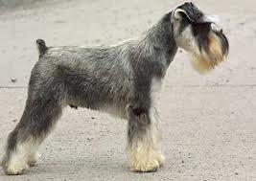
9 pav. Cvergšnauceris (www.kinologija.lt)
Gyvybingas, energingas, ištvermingas, užsispyręs ir mėgsta būti lyderiu, myli vaikus. Šiems energingiems šuneliams reikia ilgų, kasdieninių pasivaikščiojimų, žaidimų. Tinka gyventi bute, aktyvūs namuose. Juos reikia reguliariai šukuoti, kad nesusiveltų, pašalinti susidariusias sąvėlas. Būtina mažiausiai du kartus per metus triminguoti (pešioti), taip pat pakirpti kailį kojų, galvos srityje (K. Masilionis, V. Klova irk t. Šunys:Enciklopedija, 1995).
Cvergšnaucerių veislynai Lietuvoje: Prisirišimo Jausmas, Nuo Bjaurybės, Gera Aura, Boružėlė, Pilkasis Viesulas, Planeta Sandora, Sidabrinė Tuopa, Jūros Puta, Mano Maženis, Akvamarinas, Avantiurinas, Vilanela, Unija, Oksalis, Vasaros Pašvaistė, Helijas, Sidabrinis Gojus, Juodoji Žvaigždė, Frėja, Pepė Ilgakojinė, Ateities Dinamika, Sekmės Formulė, Antracito Magija.

    - Berno zenenhundas (9 vieta)

XX amžiaus pradžioje kinologai Heiniger, Günther ir kiti entuziastingai veisė Berno zenenhundus. 1907 metais nemažą jų būrį parodė Liucernos (Šveicarija) šunų parodoje, kur ir atkreipė Albert Heim (1849-1937) dėmesį. Šis Ciuricho geologijos instituto profesorius, kinologas ekspertas patikėjo zenenhundų ateitimi. Jis ėmė globoti ir didžiuosius šveicarų zenenhundus. A.Heim iniciatyva 1907 metais įkurtas Dürrbächler‘ių mylėtojų klubas. Veislės šunų standartą ėmėsi rašyti taip pat A.Heim, jo dėka atsirado ir Berno zenenhundų vardas. A.Heim rašė: „Nė vienas šuo nėra toks artimas „canis domesticus" (naminis šuo), kaip zenenhundas". 1912 metais Berno zenenhundų vardą patvirtino Šveicarijos kinologų sąjunga ( www.zenenhundai.lt).
Laikai keitėsi ir Šveicarijos ūkininkai vis dažniau pasitelkdavo techniką, todėl zenenhundams jų ūkiuose sumažėjo darbo. Iškilo rimta grėsmė zenenhundų veislės išlikimui. Reikėjo kažko, kas pakeistų požiūrį į šiuos šunis, reikėjo „atšviežinti" jų kraują. Gal ir gerai, kad atsitiktinai viename veislyne niūfaundlendas Plutas sukergė kalytę Cristine fon Liuks. Gimę šuniukai labai sudomino veislės gerbėjus. Ir vėliau zenenhundams buvo įlieta niūfaundlendų kraujo, kad charakteris taptų švelnesnis, kailis - puošnesnis. Jeigu palygintume senąjį ir naująjį standartus (FCI standartą atnaujino 2003 m.), dabartiniai „bernai" tapo aukštesni, kailio spalvų išsidėstymas griežčiau reglamentuotas, bet iš esmės laikas smarkiai nepakeitė šių šunų, tai ir yra didelis Berno zenenhundų privalumas (alvaraslabas.weebly.com).

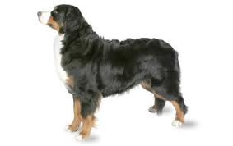
10 pav. Berno zenenhundas (www.dogtime.com)
Tvirtas, sunkus šuo su gražiu trijų spalvų kailiu, išmargintu simetriškais juodais, baltais ir rudais raštais. Turi turėti baltą žymę ant krūtinės, galvos ir prie nagų. Rudas žymes virš akių, ant žandų, abiejuose krūtinės pusėse, po uodega ir ant kiekvienos kojos. Kailis gana ilgas, tiesus ar lengvai banguotas. Ausys nulinkusios. Akys tamsiai rudos, ovalios. Nosis tik juoda. Kūnas didelis ir galingas, krūtinė žema. Uodega gauruota, ilga.
Inteligentiški, linksmi šunys. Labai myli vaikus. Lengvai dresuojami. Sargūs, bet ne per agresyvūs, draugiški. Atsidavę, gali sunkiai priprasti prie naujo šeimininko jei šuneliui daugiau nei 18-a mėn. Pasitikintys, gan draugiški su nepažįstamaisiais ir kitais augintiniais. Mėgsta būti su žmonėmis. Jautrūs. ( www.zenenhundai.lt)
Berno zenenhudų veislynai Lietuvoje:Nuga, Kalnų šuo, Šiaurės skalva, Berno laimė.

    - Rusų Europinė laika (10 vieta)
Rusų europinė laika kilusi iš Rusijos/Suomijos. Veislė atsirado XIX a. ir buvo skirta stambiems gyvūnams medžioti. Rusų europinės laikos išvestos kryžminant bebaimes karelų lokines laikas su giminingomis Archangelsko, komių, votiakų laikomis. Veislė labai panaši į suomišką giminaitę – karelų lokinę laiką. Pastaroji yra beveik ta pati juoda su baltom žymėm rusų europinė laika. Vis dėlto rusai to nepripažino – autoritetingi sovietų specialistai 1947 m. buvo paskelbę, kad už Sovietų sąjungos ribų nėra jokių laikų. Rusų europinė laika, nors ir labai panaši į savo giminaitę Suomijoje, yra kur kas stipresnė ir agresyvesnė – ji itin drąsiai persekioja stambius medžioklės laimikius. Rusų europinė laika išvesta karelų lokinius šunis kryžminant su piktais, drąsiais rusų medžiokliniais šunimis. Su jomis medžiojami lokiai, šernai, briedžiai ir vilkai (www.animal.lt).
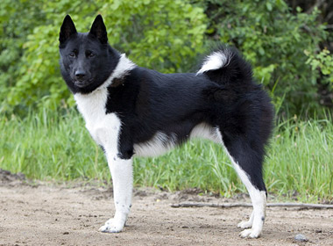
11 pav. Rusų europinė laika (www.dogsreviewed.com)
Šios veislės šunys yra vidutinio ūgio, stamantrios, tvirtos konstitucijos. Patino aukštis ties gogu 52 - 58 cm, kalės 50 - 56 cm. Aukštis ties strėnomis (kryžkauliu) patino 1- 2 cm mažesnis negu ties gogu, kalės - lygus arba mažesnis 1 cm.
Trūkumai ir ydos: ūgis 2 cm didesnis arba mažesnis už standartinį; iškila kakta, neryškus arba pernelyg ryškus pakaktys; nepakankamai pigmentuotos lūpos, vokai, nosies veidrodėlis; pernelyg atsikišę antakių lankai (jei itin ryškiai - tai yda); aukštai išaugusios, didelės, nejudrios, nulėpusios ausys; šviesios, baltos, geltonos, žalios, pilkos arba skirtingų spalvų, apvalios, tiesios, labai didelės arba labai mažos, įdubusios, išverstos akys, riestas, ilgas arba masyvus snukis, neryškūs skruostai, nežirkliška sąkanda; žemai nuleistas, ilgas, su nuodriba, su paliaukiu kaklas; neryškus patino gogas; silpna, įlinkusi, siaura, iškila nugara; ilgas, tiesus, pernelyg iškilęs juosmuo; siauros, nenuolaidžios strėnos; plokščia, apvali, nesiekianti alkūnių krūtinė; pernelyg įtrauktas, nudribęs pilvas; skėstos arba šleivos priekinės kojos, tiesoki pečiai, kreivoki dilbiai, pakrypusios į vidų ar išorę alkūnės, tiesios arba pernelyg pasviros plaštakos; siauras tarpas tarp užpakalinių kojų (žiūrint iš užpakalio), suglausti arba išskėsti kulnai, pernelyg ilgos, ovalios, nesugniaužtos, plokščios 1etenos; išskėsti pirštai; pernelyg ilga, tiesi, kardiška, pjautuviška, nugaros nesiekianti, su nuokara apačioje uodega; apykaklės, žandenų (ne per šėrimąsi) nebuvimas, pašukos ant priekinių kojų užpakalinės dalies; pilka, rausvai ruda kailio spalva, dryžumas, šlakeliai ant galvos, liemens, tankūs pagrindinės spalvos šlakeliai ant kojų; nukarusi, klostėta oda, pernelyg ilgi arba trumpi plaukai (www.uniteddogs.com).
  - Šunų duomenų bazės

    - Šunų veislių klasifikavimas
Klasifikuojant šunų veisles pagal FCI, visos veislės suskirstytos į 4 kategorijas:
- Pirma kategorija - aviganiai, sarginiai ir apsaugos šunys,
- Antra kategorija – medžiokliniai šunys,
- Trečia kategorija - bendrauti skirti šunys,
- Ketvirta – visi kurtai.
Visos šunų veislės pagal FCI suskirstytos į 10 grupių:
- Pirmai grupė - aviganiai,
- Antra grupė – sarginiai ir apsaugos šunys,
- Trečia grupė – terjerai (išskyrus Erdelio ir Jorkšyro terjerus) ir besendžiai.
- Ketvirta grupė - taksai.
- Penkta grupė - skalikai: bladhaundai ir kiti sekantys kraujo pėdsaku šunys didesniems žvėrims (elniams, šernams) medžioti.
- Šešta grupė - skalikai: basetai, bigliai ir kt. šunys mažesniems žvėrims (lapėms, kiškiams) medžioti.
- Septinta grupė - vižlai (išskyrus anglų vižlus) ir grifonai.
- Aštunta grupė - anglų vižlai, retriveriai ir spanieliai.
- Devinta grupė - dekoratyviniai ir bendrauti skirti šunys: visi mažiausieji šunys, pudeliai, vidutinieji ir mažieji pinčeriai bei šnauceriai ir dalmatinai.
- Dešimta grupė - visi kurtai (K.Masilionis, Kinologija I dalis, 2002).

    - RegiVet

RegiVet tai Lietuvos identifikuotų gyvūnų duomenų bazė. Kad būtų suženklinti visi gyvūnai yra naudojama elektroninė identifikavimo sistema – tai identifikavimo būdas, panaudojant signalą perduodamą tarp atsakiklio ir skaitytuvo. Šis metodas gali būti naudojamas bet kokio daikto atpažinimui, priklausomai nuo to, kur yra įdėtas atsakiklis, t.y. į automobilį, konteinerį, gyvūną ir pan. Priklausomai nuo paskirties yra įvairių šių prietaisų sistemų. Atsakikliai gali būti aktyvaus veikimo (kai reikia gauti signalą per didesnį atstumą, pvz. laukiniai gyvūnai iš malūnsparnio) ir pasyvaus veikimo. Pastarieji neturi savo baterijos, o panaudoja skaitytuvo generuojamą energiją. Tokio tipo maži atsakikliai vadinami mikroschemomis arba integriniais grandynais. Įjungus skaitytuvą sukuriamas energijos laukas, kurį per savo anteną priima atsakiklis. Jame sužadinamas kontūras sukuria specifinių charakteristikų signalą, t.y. identifikacinius duomenis, ir perduoda į skaitytuvą per tą pačią anteną. Skaitytuvas perverčia signalą iš binario į dešimtainį formatą ir persiunčia į displėjų, kompiuterį ar kitą prietaisą.
Integrinis grandynas – tai maža, ryžio grūdo dydžio mikroschema, turinti gamintojo suteiktą unikalų identifikacinį numerį. Ženklinant naminį gyvūnėlį, integrinis grandynas įterpiamas po oda ir išlieka visam laikui. Norint nustatyti gyvūno tapatybę, prie ženklinimo vietos priartinamas skaitytuvas ir, jį aktyvavus, ekrane pasirodo unikalus numeris. Nėra jokios tikimybės, kad tuo pačiu numeriu bus paženklintas kitas gyvūnas.
Kam reikalinga ši gyvūnų duomenų bazė:
- Būtina sąlyga, kad veiktų įstatymai (ES Tarybos reglamentas Nr.998/2003)
- Padeda pasiklydusius gyvūnus grąžinti savininkui
- Padeda nustatyti neatsakingus savininkus ir jiems pritaikyti sankcijas
- Didina savininko pasitikėjimą
- Padeda kontroliuoti paveldimų ligų plitimą
- Įgalina kaupti kitą informaciją duomenų bazėje (vakcinacijos statusas, sterilizuotas ar ne; populiacijos apskaita) (www.regivet.lt).

    - EuroPetNet
European Pet Network (EuroPetNet) yra nacionalinių ir vietinių asociacijų, įkurtų visoje Europoje, grupė, vienija įvairių Europos šalių kompanjoninių gyvūnų duomenų bankus. Organizacijos narės yra Danijos, Belgijos, Prancūzijos, Liuksemburgo, Olandijos, Vokietijos, Ispanijos, Lenkijos, Lietuvos nepelno organizacijos, registruojančios gyvūnus mikroschemomis ir kaupiančios duomenų bankus. Ji registruoja naminius gyvūnus (šunis, kates) (www.europetnet.com).

    - Gyvūnų registracijos centras

Gyvūnų registracijos centras įsteigtas 2002 m. liepos 24 d. Įstaigos veikla organizuojama vadovaujantis Lietuvos Respublikos Viešųjų įstaigų įstatymu, kitais įstatymais, Lietuvos Respublikos Vyriausybės nutarimais, kitais teisės aktais .
Įstaiga yra viešasis ribotos civilinės atsakomybės juridinis asmuo, turintis komercinį, ūkinį, finansinį, organizacinį ir teisinį savarankiškumą, įstatymų numatytą veikimo iniaciatyvos bei sprendimų priėmimo laisvę. Už savo prievoles įstaiga atsako tik savo turtu.
Gyvūnų registracijos centro pagrindinis veiklos tikslas – teikti paslaugas gyvūnų globos srityje, teikti medicininę pagalbą, registruoti ir ženklinti gyvūnus bei populiarinti humanišką elgesį su gyvūnais, viešai teikti paslaugas visuomenės nariams. Rūpintis laukiniais ir naminiais gyvūnais, ginti juos nuo žiauraus elgesio. Ieškoti būdų ir priemonių gyvūnų gerovei užtikrinti. Vykdyti gyvūnų registravimą bei ženklinimą. Organizuoti renginius, populiarinančius hunamišką elgesį su gyvūnais. Bendradarbiauti su panašaus pobūdžio organizacijomis Lietuvoje bei užsienyje.
Pagrindiniai vykdomų projektų tikslai:
- sumažinti benamių, valkataujančių gyvūnų skaičių;
- sumažinti pasiutligės židinių skaičių;
- sumažinti apkandžiojimų skaičių;
- sumažinti biudžeto išlaidas apkandžiotų žmonių gydymui;
- nustatyti tikslų mieste laikomų gyvūnų skaičių netgi pagal keletą kriterijų – rūšį, amžių, veislę ar kitus pageidaujamus kriterijus;
- sumažinti nevakcinuotų, nedehelmintizuotų gyvūnų skaičių mieste;
- gyvūnų registravimas ir identifikavimas suteiks teisinį pagrindą pareikalauti savininko nešti atsakomybę už savo (pažeidus LR įstatymus) ir savo gyvūno poelgius (pvz. atlyginti gyvūno padarytą žalą, kompensuoti apkandžioto vaiko gydymo išlaidas, atsakyti už gyvūno kankinimą ar nepriežiūrą);
- suteikti gyvūno savininkui pasitikėjimo, kad jo pasimetęs gyvūnas visada bus atrastas, jo gyvūnui negrės bereikalingas, tačiau brangiai kainuojantis sunaikinimas;
- sutrumpinti pasimetusių gyvūnų laikymo prieglaudoje laiką;
- operatyviai pranešti gyvūno savininkui apie atrastą gyvūną;
- gauti papildomų lėšų į miesto biudžetą kurios būtų naudojamos gyvūnų globos ir kontrolės projektų finansavimui;
- panaikinti konfliktą tarp miesto gyventojų kurie laiko gyvūnus, kurie nelaiko gyvūnų ir tarp valstybinių institucijų kurios įpareigotos spręsti šį konfliktą;
- bendradarbiauti su tarptautinėmis organizacijomis gyvūnų registracijos identifikacijos srityje;
- dalyvauti Europos šunų, kačių registravimo identifikavimo bendrame projekte;
- sudaryti sąlygas Klaipėdos, Kauno ir Vilniaus miesto gyventojams be apribojimų keliauti su gyvūnu į Europos valstybes;
- projektą vykdyti pagal EuroPetNet, Pet traveling plan taisykles ir ISO standart (www.registracija.lt)
    - Lietuvos kinologų draugija

Lietuvos kinologų draugija (LKD) – pagal Asociacijų įstatymą įsteigtas nesiekiantis pelno ribotos civilinės atsakomybės viešasis juridinis asmuo, vienijantis kinologijos mėgėjus bei profesionalus Lietuvoje. Lietuvos kinologų draugija, vienijanti visas Lietuvos kinologų organizacijas, taip pat yra FCI organizacijos narė nuo 2005 m.
LKD siekia vienyti kinologijos mėgėjus, koordinuoti LKD narių veiklą ir atstovauti LKD narių interesams.
LKD uždaviniai yra šie:
- siekti sudaryti kuo palankesnes sąlygas vystyti ir plėtoti kinologiją;
- vienyti ir koordinuoti kinologijos mėgėjų veiklą;
- siekti aktyvaus bendradarbiavimo tarp LKD narių, vadovaujantis LKD tikslų palaikymo principais;
- teikti metodinę pagalbą LKD nariams;
- visapusiškai reklamuoti LKD, jos narių teikiamas paslaugas ir veiklą;
- atstovauti ir ginti LKD narių teises, jų interesus valstybinės valdžios ir valdymo institucijose, tarptautinėse organizacijose;
- plėtoti bendradarbiavimą su analogiško pobūdžio Lietuvos ir užsienio valstybių asociacijomis, tarptautinėmis organizacijomis (www.kinologija.lt).

- TYRIMO METODIKA IR ORGANIZAVIMAS

Duomenys apie 2008-2012 metais registruotus šunis surinkti Gyvūnų registravimo centre, Lietuvos indentifikuotų naminių gyvunėlių duomenų bazėje „Regivet“ ir Lietuvos kinologų draugijoje. Surinkti duomenys buvo apibendrinti ir išanalizuoti pagal metus, veisles, identifikuotas populiariausių veislių dešimtukas, atlikta populiariausių veislių šunų skaičiaus kitimo 2008-2012 metais analizė, atskirai analizuota Lietuviška veislė – Lietuvių skalikas. Panaudoti tyrimo metodai – empirinis, analitinis, statistinis.

- TYRIMO REZULTATAI IR APTARIMAS

  - Šunų registracijos analizė duomenų bazėse
Pagal Lietuvos respublikos veterinarijos įstatymą Lietuvos Respublikos gyvūnų globos, laikymo ir naudojimo įstatymu (Žin., 1997, Nr. 108-2728; 2000, Nr. 61-1808; 2001, Nr. 99-3521; 2003, Nr. 74-3418; 2004, Nr. 25-753); visi smulkūs naminiai gyvūnai turi būti ženklinami ir registruojami Gyvūnų registravimo centre, Lietuvos indentifikuotų naminių gyvunėlių duomenų bazėje „Regivet“ ir Lietuvos kinologų draugijoje. Tai padeda stebėti gyvūnų paplitimą, kontroliuoti vakcinaciją. Išanalizavus duomenis trijose duomenų bazėse matome, kad registruota tik nedidelė dalis auginamų šunų. Galima daryti prielaidą, kad dažniausiai registruojami veisliniai šunys bei šunys, kurie migruoja tarp valstybių.
Gyvūnų registravimo centras. Gyvūnų registravimo centre nevedami duomenys apie registruotas veisles, amžių. Daugiau dėmesio skiriama agresyvių veislių šunims. Tai susiję su įstatymų pasikeitimu sugriežtinus agresyvių veislių šunų registraciją.

1 lentelė. Gyvūnų registravimo centro duomenys
 | Šunys skaičius (proc.) | Katės skaičius (proc.) | Kiti gyvūnai skaičius (proc.) | Viso gyvūnų skaičius (proc.) | Agresyvūs šunys skaičius (proc.)
Vilnius | 8722 (33%) | 2121 (31%) | 1 (3%) | 10844 (32%) | 352 (26%)
Kaunas | 12058 (45%) | 2064 (30%) | 14 (42%) | 14136 (42%) | 623 (46%)
Klaipėda | 4219 (16%) | 489 (7%) | 3 (9%) | 4711 (14%) | 308 (22%)
Kiti miestai | 1626 (6%) | 2124 (32%) | 15 (46%) | 3765 (12%) | 83 (6%)
Viso | 26625 | 6798 | 33 | 33456 | 1366

Gyvūnų registravimo centro duomenimis šiuo metu Vilniuje registruoti 10844 gyvūnai iš kurių 8722 sudaro šunys, 2121 katės ir 1 kitoks gyvūnas. Kaune atitinkamai yra 14136 registruoti gyvūnai, tarp jų šunys 12058, katės 2064 ir 14 kitų rūšių gyvūnų. Klaipėdoje šunų registruta gerokai mažiau – 1626, kačių - 489 ir tik trys kitokie gyvūnai. Apžvelgiant lentelės duomenis daug abejonių kelia gyvūnų kiekio pasiskirstymas pagal miestus. Mažai tikėtina, kad Vilniuje, turinčiame didesnį gyventojų skaičių, registruota mažiau gyvūnų nei Kaune. Beveik visą skirtumą sudaro šunys, nors kačių kiekis panašus. Galima daryti prielaidą, kad Kaune aktyviau informuojama visuomenė, daugiau dirba tikrinimo tarnybos.

„Regivet“ duomenų bazė. Lietuvos indentifikuotų naminių gyvūnėlių duomenų bazėje „Regivet“ pateikiami išsamesni duomenys.

2 lentelė. „Regivet“ duomenų bazės duomenys
Metai | Šunys | Katės | Kiti gyvūnai | Viso gyvūnų
2008 | 3456 | 504 | 49 | 4009
2009 | 1286 | 209 | 33 | 1528
2010 | 2004 | 397 | 74 | 2475
2011 | 2949 | 297 | 10 | 3256
2012 | 4531 | 816 | 28 | 5375
Viso | 14226 | 2223 | 194 | 16643

2008 metais iš viso gyvūnų buvo registruota 4009, iš jų 3456 šunys, 504 katės ir 49 kiti gyvūnai. 2009 metais registruotų gyvūnų sumažėjo beveik trigubai. 2010 ir 2011 metais jau stebimas padidėjęs registruotų gyvūnų skaičius.
Didžiausias registruotų gyvūnų skaičius buvo 2012 metais. Registracijos pagausejimą lėmė visuomenes švietimas, įstaymų įteisintas visų gyvūnų privalomas ženklinimas mikroschemomis ir gyventojų migracija i užsienio šalis. 2012 metais iš viso buvo registruota 5375 gyvūnai: iš jų 4531 šunys, 816 kačių ir 28 kiti gyvūnai. Apžvelgiant visų metų duomenis daugiausiai yra registruojami šunys 14226, žymiai mažesnis skaičius yra registruotų kačių.
Skaičiuojant procentais nuo 2008 iki 2012 metų registruotų šunų buvo 85,48 proc., kačių – 13,36 proc., o kitų gyvūnų – 1,16 proc.
Lietuvos kinologų draugijos duomenų bazė. Detaliausius šunų registravimo duomenis kaupia Lietuvos kinologų draugija. Apibendrinus visas registruotas veisles galima stebėti tam tikras kitimo tendencijas.

lentelė. Lietuvos kinologų draugijos šunų registravimo duomenys
 | 2012 | 2011 | 2010 | 2009 | 2008
Viso registruota | 5862 | 5699 | 5699 | 5550 | 7455
Iš jų įvežta | 474 | 3236 | 1656 | 1422 | 1892
I grupė | 874 | 779 | 756 | 724 | 697
II grupė | 1.113 | 1.052 | 1.211 | 957 | 1.448
III grupė | 935 | 913 | 1.192 | 6.500 | 1.539
IV grupė | 114 | 98 | 131 | 108 | 174
V grupė | 738 | 799 | 965 | 678 | 961
VI grupė | 170 | 152 | 252 | 184 | 265
VII grupė | 103 | 144 | 110 | 284 | 158
VIII grupė | 378 | 435 | 559 | 473 | 833
IX grupė | 1.224 | 1.066 | 1.090 | 890 | 1.031
X grupe | 84 | 104 | 65 | 73 | 119
XI grupė | 129 | 157 | 165 | 175 | 230
Lietuvių skalikai | 50 | 87 | 77 | 113 | 133
Pirma grupė – aviganiai. Jai priklauso šių veislių šunys: Australų bandaginiai, Baltasis šveicarų aviganiai, Barzdotieji koliai, Belgų aviganiai (malinua), Belgų aviganiai griūnendaliai, Bobteilai, Border Colliai, Boseronai, Briarai, Čekoslovakijos vilkšuniai, Flamandų buvje, Ilgaplaukiai koliai, Komondorai, Lenkų žemumų aviganiai, Mundžiai, Pietų Rusijos aviganiai, Podhalės aviganiai, Puliai, Šeltčiai, Šiperkai, Terviurenai, Trumpaplaukiai koliai, Valų korgiai kardiganai, Valų korgiai pembrukai, Vokiečių aviganiai ilgaplaukiai, Vokiečių aviganiai.
Antra grupė – sarginiai ir apsaugos šunys. Šiai grupei priskiriami Afenpinčeriai, Anglų buldogai, Anglų mastifai, Argentinos dogai, Berno zenenhundai, Bokseriai, Bordo dogai, Brazilų mastifai, Bulmastifai, Cvergšnauceriai, Didieji šveicarų zenenhundai, Dobermanai, Entlebucherio zenenhundai, Hovavartai, Ispanų mastifai, Juodieji rusų terjerai, Kanarų dogai, Kaukazo aviganiai, Korsikos šunys, Landšyrai, Leonbergeriai, Neapolio mastifai, Niūfaundlendai, Nykštukiniai pinčeriai, Pinčeriai, Pirėnų kalnų šunys, Pirėnų mastifai, Ryzenšnauceriai, Rotveileriai, Senbernarai, Šarpėjai, Šnauceriai, Tibeto mastifai, Vidurio Azijos aviganiai, Vokiečių dogai.
Trečia grupė – terjerai. Jos atstovai Airių terjerai, Amerikiečių stafordšyro terjerai, Australijos šilkiniai terjerai, Australų terjerai, Bedlingtono terjerai, Border terjerai, Bulterjerai, Čekų terjerai, Džeko Raselo terjerai, Erdelio terjerai, Foksterjerai trumpaplaukiai, Foksterjerai šiurkščiaplaukiai, Jagdterjerai, Jorkšyro terjerai, Keri bliu terjierai, Kerno terjerai, Kviečių spalvos terjerai, Leiklando terjerai, Mančesterio terjerai, Nykštukiniai bulterjerai, Norvidžo terjerai, Parsono (pastoriaus) Raselo terjerai, Silihemo terjerai, Skajaus terjerai, Staffordshire bull terjerai, Škotų terjerai, Vakarų Škotijos baltieji terjerai.
Ketvirta grupė - taksai. Jai priskiriami Ilgaplaukiai taksai, Ilgaplaukiai triušiniai taksai, Ilgaplaukiai nykštukiniai taksai, Nykštukiniai šiurkščiaplaukiai taksai, Šiurkščiaplaukiai taksai, Triušiniai šiurkščiaplaukiai taksai, Trumpaplaukiai taksai, Trumpaplaukiai triušiniai taksai, Trumpaplaukiai nykštukiniai taksai.
Penkta grupė - Akita Ina, Amerikiečių akitos, Basendžiai, Čiau Čiau, Eurazijos špicai, Faraonų šunys, Japonų špicai, Meksikiečių plikieji šunys miniatiūriniai, Meksikiečių plikieji šunys standartiniai, Meksikiečių plikieji šunys vidutiniai, Norvergijos lundehundai, Peru didieji plikieji šunys, Podenco Ibicenco, Rytų Sibiro laikos, Rusų Europinės laikos, Samojedai, Sibiro haskiai, Suomių laikos, Šiba inu, Švedų valhundai, Vakarų Sibiro laikos, Vokiečių mažieji špicai, Vokiečių nykštukiniai špicai, Volšpicai.
Šešta grupė - šunys mažesniems žvėrims (lapėms, kiškiams) medžioti: Anglų-prancūzų mažieji skalikai, Basethaundai, Bavarų pėdsekiai, Berno skalikai, Bigliai, Bladhaundai, Dalmatinai, Didieji Vandėjos basetgrifonai, Hanoverio kraujasekiai, Lenkų skalikai, Rodezijos ridžbekai, Slovakų skalikai, Vandėjos mažieji baset grifonai.
Septinta grupė - Airių seteriai, Anglų pointeriai, Anglų seteriai, Bretanės epanjoliai, Burbonų brakai, Čekų fousekai, Dratharai, Italų brakai, Italų spinonai, Kurtsharai, Overnės brakai, Pikardijos žydrieji epanjoliai, Stabihuonai, Šiurkščiaplaukiai vengrų vižlai, Škotų seteriai, Trumpaplaukiai vengrų vižlai, Veimaro ilgaplaukiai vižlai, Veimaro trumpaplaukiai vižlai.
Aštunta grupė - Amerikiečių kokerspanieliai, Anglų kokerspanieliai, Anglų springerspanieliai, Auksaspalviai retriveriai, Česapyko retriveriai, Fyldspanieliai, Garbanotieji retriveriai, Klamberio spanieliai, Labradoro retriveriai, Lygiaplaukiai retriveriai, Portugalų vandens šunys, Romanijos vandens šunys, Valų spingerspanieliai, Vokiečių spanieliai.
Devinta grupė - dekoratyviniai ir bendrauti skirti šunys: Belgų grifonai, Bišonfryzai,
Bostono terjerai, Brabanto grifonai (trumpi), Briuselio grifonai, Čihuahua ilgaplaukiai, Čihuahua trumpaplaukiai, Didieji pudeliai, Falenai, Havanos bišonas, Japonų činai, Karaliaus Karolio spanieliai, Kinų kuoduotieji šunys, Lasos apso, Maltos bišonai, Mažieji pudeliai, Mopsai, Nykštukiniai pudeliai, Papillon, Pekinai, Prancūzų buldogai, Ši Cu, Tibeto spanieliai, Tibeto terjerai, Toi terjerai (trumpaplaukiai), Toipudeliai, Tulearo bišonai.
Dešimta grupė - Afganų kurtai, Airių vilgaudžiai, Azavakai, Greihaundai, Levretės, Rusų kurtai, Saliukiai, Taiganai, Vipetai.
Vienuolikta grupė apima FCI nepripažintas veisles - Amerikiečių buldogai, Amerikiečių toiterjerai, Anglų rusų skalikai, Biuratų-mongolų laikos, Chodsko šunys, Estų skalikai, Latvių skalikai, Lietuvių skalikai, Maskvos sargybiniai, Pietų Afrikos burbuliai, Rytų Europos aviganiai, Rusų margieji bišonai, Rusų skalikai, Rusų spanieliai. (K.Masilionis, Kinologija I dalis, 2002)
Pagal lentelėje pateiktus duomenis matome, kad didžiausias registruotų šunų skaičius buvo 2008 metais - 7455, o 2009 metais registruotų šunų sumažėjo iki 5550, galbūt tam įtakos turėjo ekonominis smukimas. 2010 – 2011 metais registruotų šunų skaičius išliko stabilus - po 5699 vienetų kasmet. Atsigaunant valstybės ekonomikai 2012 metais registruotų šunų skaičius išaugo iki 5862. Taip pat lentelėje matome kiekvienos grupės pokyčius. Vienuoliktai grupei priklauso Lietuvos skalikai. Kaip ir visos grupės taip ir Lietuvos skalikų skaičius pastaraisiais metais mažėja. Toks faktas veislės ateitį daro gana miglotą. Visais metais daugiausiai buvo registruota II grupės, kuriai priklauso sarginiai ir apsaugos šunys ir IX grupės, kuriai priklauso - dekoratyviniai ir bendrauti skirti šunys: visi mažiausieji šunys, pudeliai, vidutinieji ir mažieji pinčeriai bei šnauceriai ir dalmatinai. Mažiausiai buvo registruota IV grupės, kuriai priklauso taksai ir X grupės, jai priklauso visi kurtai. Taip pat į mažiausiai registruojamų sąrašą papuola ir Lietuvos skalikai.

3.2. Registruotų šunų analizė pagal veisles

Nagrinėjant Lietuvos kinologų draugijos duomenis, populiariausios šunų veislės 2008 – 2012 m. buvo Vokiečių aviganis, jų užregistruota 2489, gerokai mažiau Jorkšyro terjerų – 1902.

4 lentelė. Populiariausios šunų veislės 2008 – 2012 m.
Veislė | Santrumpa | Kiekis
Vokiečių aviganis | DS | 2.489
Jorkšyro terjeras | YT | 1.902
Labradoro retriveriai | LR | 1.398
Vakarų Sibiro laika | ZL | 1.280
Prancūzų buldogai | BF | 1.049
Anglų buldogas | EB | 994
Auksaspalviai retriveriai | GR | 809
Cvergšnauceriai | ZS | 772
Berno zenenhundai | BS | 715
Rusų Europ. laika | RL | 711

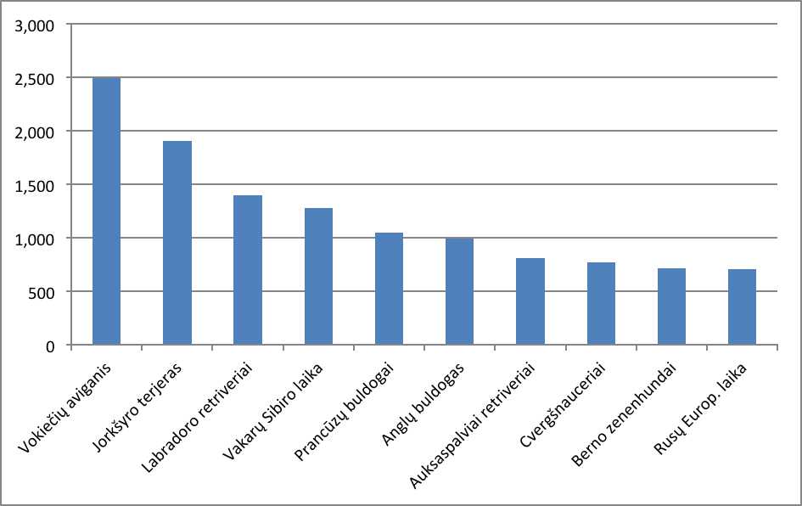
12 pav. Populiariausių šunų veislės 2008-2012 m.

Mažiau populiarumo sulaukė Rusų Europos laikos ir Berno zenenhundų veislės šunys, Rusų Europos laikų užregistruota – 711, Berno zenenhundų – 715.

5 lentelė. Populiariausios šunų veislės 2012 m.

Veislė | Santrumpa | Kiekis
Vokiečių aviganis | DS | 520
Jorkšyro terjeras | YT | 348
Prancūzų buldogai | BF | 216
Berno zenenhundai | BS | 202
Labradoro retriveriai | LR | 198
Vakarų Škotijos baltasis terjeras | WHT | 162
Čihuahua trumpaplaukiai | CHK | 153
Cvergšnauceriai | ZS | 148
Vidurio Azijos aviganiai | SO | 140
Vakarų Sibiro laika | ZL | 120

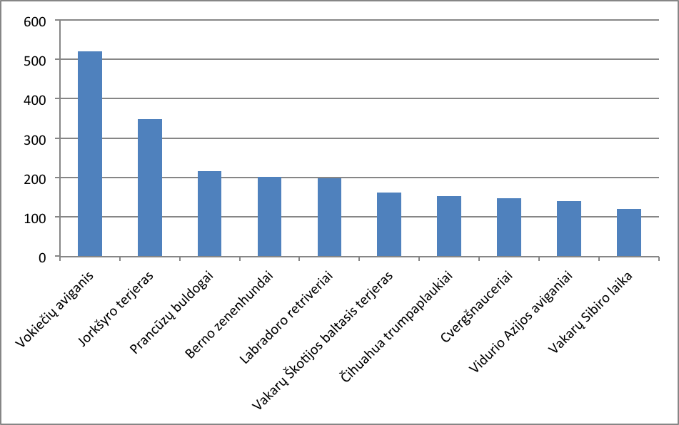

13 pav. Populariausios veislės 2012 m.

Nagrinėjant atskirų metų duomenis 2012 m. populiariausia veislė buvo Vokiečių aviganiai, jų užregistruota 520, antroje vietoje Jorkšyro terjerai. Mažiausiai populiarumo sulaukė Vakarų Sibiro laikos veislės šunys, jų užregistruota tik 120.

6 lentelė. Populariausios veislės 2011 m.
Veislė | Santrumpa | Kiekis
Vokiečių aviganis | DS | 476
Jorkšyro terjeras | YT | 344
Labradoro retriveriai | LR | 253
Vakarų Sibiro laika | ZL | 230
Berno zenenhundai | BS | 177
Vakarų Škotijos baltasis terjeras | WHT | 159
Cvergšnauceriai | ZS | 159
Prancūzų buldogai | BF | 157
Čihuahua trumpaplaukiai | CHK | 139
Nykštukiniai pinčeriai | ZP | 116

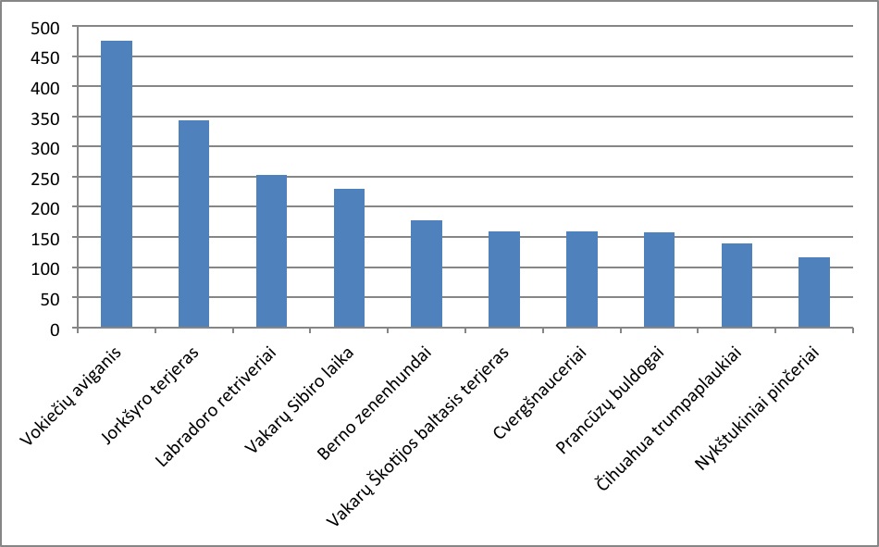
14 pav. Populiariausios veislės 2011 m.

2011 m. duomenys yra gana panašūs. Populiariausiomis veislėmis išlieka vokiečių aviganis ir jorkšyro terjerai. Jų veislynų taip pat yra daugiausiai. Mažiausiai užregistruota Nykštukinių pinčerių – 116.

7 lentelė. Populiariausios veislės 2010 m.
Veislė | Santrumpa | Kiekis
Vokiečių aviganis | DS | 551
Vakarų Sibiro laika | ZL | 425
Jorkšyro terjeras | YT | 404
Labradoro retriveriai | LR | 300
Anglų buldogas | EB | 187
Mopsai | MO | 181
Prancūzų buldogai | BF | 180
Auksaspalviai retriveriai | GR | 160
Vakarų Škotijos baltasis terjeras | WHT | 156
Berno zenenhundai | BS | 155

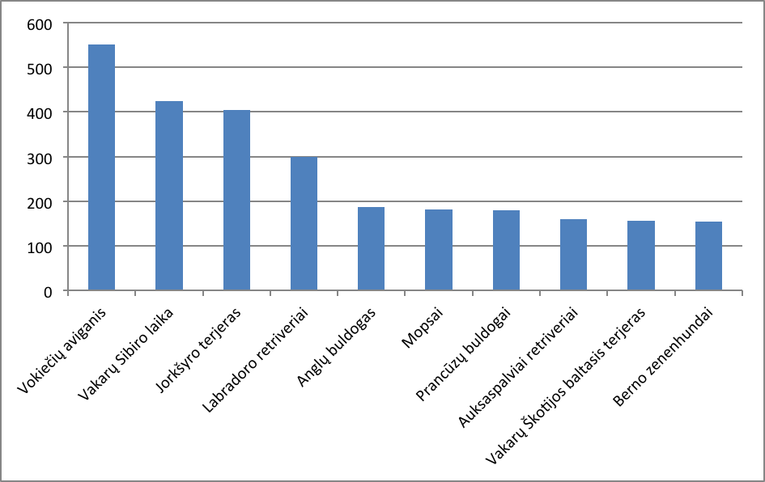
15 pav. Populiariusios veislės 2010m

2010 m. duomenys lyginant su 2011 – 2012 m. šiek tiek skiriasi. Populiariausia veislė išlieka vokiečių aviganiai, jų užregistruota – 551, antroje vietoje Vakarų Sibiro laika, per du metus šios veislės populiarumas smarkiai krito, 2012 m. atsidūrė paskutinėje vietoje. 2010 m. mažiausiai užregistruota Berno zenenhundų veislės šuniukų – 155.

8 lentelė. Populiariausios veislės 2009 m.
Veislė | Santrumpa | Kiekis
Vokiečių aviganis | DS | 461
Jorkšyro terjeras | YT | 399
Labradoro retriveriai | LR | 264
Vakarų Sibiro laika | ZL | 226
Anglų buldogas | EB | 211
Prancūzų buldogai | BF | 208
Mopsai | MO | 153
Auksaspalviai retriveriai | GR | 151
Cvergšnauceriai | ZS | 145
Nykštukiniai pinčeriai | ZP | 107

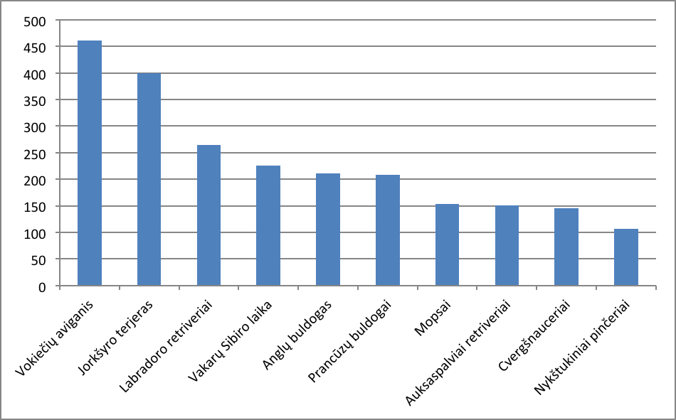
16 pav. Populiariausios veislės 2009 m.

2009 m. duomenys panašūs lyginant pirmas dvi vietas ir paskutinę. Veislės populiarumas toks pats, tik skiriasi užregistrutų šunų skaičius. 2012 m. Vokiečių aviganių buvo 461, o 2009 – 476, Jorkšyro terjerų 2012 m. – 344, o 2009 m. – 399.

9 lentelė. Populiariausios veislės 2008 m.
Veislė | Santrumpa | Kiekis
Vokiečių aviganis | DS | 481
Jagdterjeras | DJT | 431
Anglų buldogas | EB | 407
Jorkšyro terjeras | YT | 407
Labradoro retriveriai | LR | 383
Rusų Europ. laika | RL | 362
Prancūzų buldogai | BF | 288
Vakarų Sibiro laika | ZL | 279
Auksaspalviai retriveriai | GR | 272
Cvergšnauceriai | ZS | 182

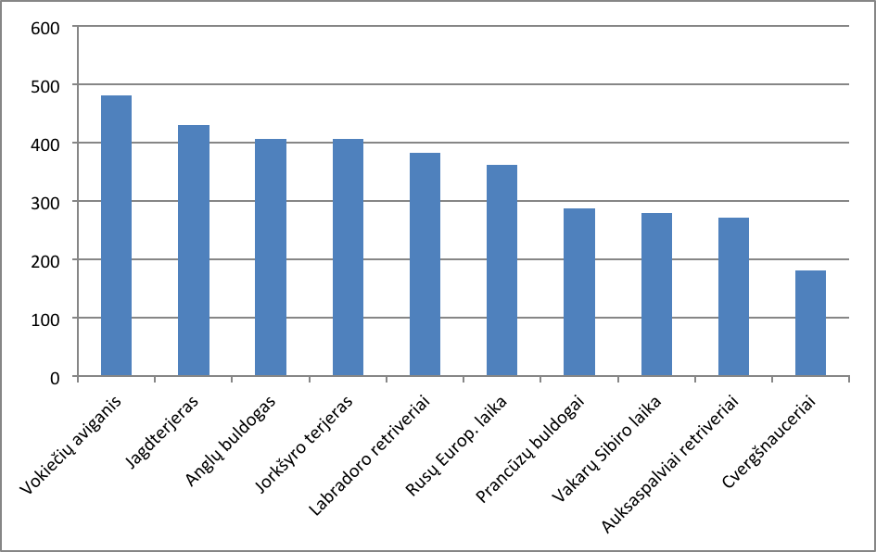

17 pav. Populiariausios veislės 2008 m.

2008 m. populiariausia veislė, kaip ir prieš tai visus kitus metus lieka Vokiečių aviganis – 481 užregistruotas, antroje vietoje Jagdterjeras – 481. Šios veislės populiarumas labai sumažėjo. Nuo 2009 iki 2012 m. nepateko į dešimtuką. Mažiausiai 2008 m. buvo užregistruota Cvergšnaucerių – 182.

10 lentelė. Populiariausių veislių dešimtuko šunų skaičiaus kitimas atskirose veislėse
Veislė | 2008 | 2009 | 2010 | 2011 | 2012
Vokiečių aviganis | 481 | 461 | 551 | 476 | 520
Jorkšyro terjeras | 407 | 399 | 404 | 344 | 348
Jagdterjeras | 431 | - | - | - | -
Labradoro retriveriai | 383 | 264 | 300 | 253 | 198
Vakarų Sibiro laika | 279 | 226 | 425 | 230 | 120
Prancūzų buldogai | 288 | 208 | 180 | 157 | 216
Anglų buldogas | 407 | 211 | 187 | - | -
Berno zenenhundai | - | - | 155 | 177 | 202
Rusų Europ. Laika | 362 | - | - | - | -
Mopsai | - | 153 | 181 | - | -
Vakarų Škotijos baltasis terjeras | - | - | 156 | 159 | 162
Cvergšnauceriai | 182 | 145 | - | 159 | 148
Čihuahua trumpaplaukiai | - | - | - | 139 | 153
Auksaspalviai retriveriai | 272 | 151 | 160 | - | -
Vidurio Azijos aviganiai | - | - | - | - | 140
Nykštukiniai pinčeriai | - | 107 | - | 116 | -
Lietuvių skalikas | 133 | 113 | 77 | 87 | 50

Vokiečių aviganių veislė – registruotų šunų skaičius veislėje įvairavo nuo 461 iki 551, būdamas pakankamai stabilus paskutiniais penkiais metais su nežymia tendencija skaičiaus didėjimo kryptimi. Lietuvoje Vokiečių aviganius veisia 12 veislynų.
Jorkšyro terjerų veislė - registruotų šunų skaičius veislėje kito nuo 344 iki 407. Didžiausias skaičius buvo 2008 ir 2010 metais, 2012 metais skaičius šiek tiek sumažėjo. Lietuvoje Jorkšyro terjerų veisle rūpinasi 26 veislynai.
Labradoro retriverių veislė - registruotų šunų skaičius veislėje keitėsi nuo 198 iki 383. Didžiausias skaičius buvo 2008 ir 2010 metais, tuo tarpu paskutiniais dviem metais skaičius nukrito. Lietuvoje Labradoro retriverių veisle rūpinasi 16 veislynų.
Vakarų Sibiro laikos - registruotų šunų skaičius veislėje įvairavo nuo 120 iki 425. Didžiausias registruotų šunų skaičius buvo 2010 metais, po to stebimas žymus sumažėjimas. Lietuvoje Vakarų Sibiro laikos veisle rūpinasi 1 veislynas.
Prancūzų buldogai - registruotų šunų skaičius veislėje įvairavo nuo 157 iki 288. 2009 ir 2010 metais mažiausias skaičius. Nuo 2011 metų stebimas padidėjęs veislės populiarumas. Lietuvoje Prancūzų buldogų veisle rūpinasi 8 veislynai.
Anglų buldogų veislė - registruotų šunų skaičius veislėje įvairavo nuo 187 iki 407. Nuo 2011 metų veislėje nebuvo registruota nei vieno šuniuko. Lietuvoje Anglų buldogų veisle rūpinasi 4 veislynai.
Auksaspalvių retriverių veislė - registruotų šunų skaičius veislėje įvairavo nuo 160 iki 272. Pastebimas sumažėjęs veislės populiarumas, nuo 2011 metų neregistruota šuniukų. Lietuvoje Auksaspalvių retriverių veisle rūpinasi 19 veislynų.
Cvergšnaucerių veislė - registruotų šunų skaičius veislėje įvairavo nuo 145 iki 182. 2010 metais šios veislės atstovų buvo visai neregistruota. Tuo tarpu veislės populiarumas visais metais išlieka gana panašus. Lietuvoje Cvergšnaucerių veisle rūpinasi 23 veislynai.
Berno zenenhundų veislė - registruotų šunų skaičius veislėje įvairavo nuo 155 iki 202. Nuo 2010 metų stebimas vis augantis veislės populiarumas. Berno zenenhundų veisle Lietuvoje rūpinasi 4 veislynai.
Rusų Europinės laikos veislė – šios veislės atstovai tarp populiariausių veislių užregistruoti tik 2008 metais, 362 šuniukai.
Mopsai tarp populiariausių šunų buvo 2009 m. (153) ir 2010 m. (181). Vėliau jų populiarumas sumažėjo. Lietuvoje jie veisiami dviejuose veislynuose.
Vakarų Škotijos baltojo terjero populiarumas pastaraisiais metais palaipsniui didėja. 2010 m. jų buvo registruota 156, 2011 – 159 ir 2012m. 162. Veislės standartą palaiko aštuoni veislynai.
Cvergšnaucerių populiarumo pikas buvo 2008 m. – 182, vėlesniais metais skaičius stabilizavosi apie 148 kasmet. Šiuo metu juos veisia dvidešimt trijuose veislynuose.
Verta paminėti Auksaspalvius retriverius. Jų skaičius nuo 272 2008 m. sumažėjo iki 160 2010 m. ir 2011 m., 2012 m . jie tarp populiariausiųjų nepateko, nors juos veisia net 21 veislynas.
Lietuvių skalikų registruojama kasmest vis mažiau. Kai 2008 m. buvo registruota 133, tai 2012 m. regisruotų sumažėjo iki 50. Veislės gausėjimui vien tautinio entuziazmo nepakanka. Keičiant skaliko panaudojimo kryptį galima tikėtis didesnio medžiotojų susidomėjimo. Viena lengviausiai pasiekiamų krypčių – kraujasekys. Šia kryptimi dirbti nebūtų sudėtinga, nes jie labai giminingi su tikrais kraujasekiais. Kaip privalumą galima laikyti skalijimą, juo skalikas praneža apie varyme esantį žvėri, jo judėjimo kryptį. Tai pagyvina medžioklę.

  - Apibendrinimas.

Visi smulkūs naminiai gyvūnai turi būti ženklinami ir registruojami Gyvūnų registravimo centre, Lietuvos indentifikuotų naminių gyvunėlių duomenų bazėje „Regivet“ ir Lietuvos kinologų draugijoje. Išanalizavus duomenis apie šunis trijose duomenų bazėse matyti, kad registruoti nevisi auginami šunys. Taigi galima daryti išvadą, kad daugiausiai registruojami veisliniai šunys bei šunys, kurie migruoja tarp valstybių. Gyvūnų registravimo centro duomenimis šiuo metu Vilniuje registruoti 10844 gyvūnai iš kurių 8722 sudaro šunys. Kaune atitinkamai yra 14136 registruoti gyvūnai, tarp jų 1205 šunys. Klaipėdoje šunų registruta gerokai mažiau – 1626.
Išsamesni duomenys pateikiami RegiVet duomenų bazėje. 2008 metais iš viso gyvūnų buvo registruota 4009, iš jų 3456 šunys. 2009 metais registruotų gyvūnų sumažėjo beveik trigubai. 2010 ir 2011 metais jau stebimas padidėjęs registruotų gyvūnų skaičius. Didžiausias registruotų gyvūnų skaičius buvo 2012 metais. Registracijos pagausejimą lėmė visuomenes švietimas, įstaymų įteisintas visų gyvūnų privalomas ženklinimas mikroschemomis ir migracija į užsienio šalis. 2012 metais iš viso buvo registruota 5375 gyvūnai: iš jų 4531 šunys, 816 kačių ir 28 kiti gyvūnai.
Detaliausius šunų registravimo duomenis kaupia Lietuvos kinologų draugija. Apibendrinus visas registruotas veisles galima stebėti tam tikras kitimo tendencijas. Populiariausios šunų veislės 2008 – 2012 m. buvo Vokiečių aviganis, jų užregistruota 2489, gerokai mažiau Jorkšyro terjerų – 1902. Mažiau populiarumo sulaukė Rusų Europos laikos ir Berno zenenhundų veislės šunys. Jų registruota šiek tiek virš 700. Vakarų sibiro laikos buvo tarp populiariausių – 1280. Labai mėgstamų Prancūzų buldogų skaičius pasiekė 994. Auksaspalvių retriverių per penkerius metus naujai registruota 809, kai tuo tarpu Cvergšnaucerių 772.
Kaip bebūtų gaila, bet Lietuvos skalikai į šiuos skaičius net nepretenduoja. Daug lemia jų medžioklinė prigimtis. Tokiam šuniui gyvenimas mieste tampa našta ir šeimininkui ir pačiam gyvūnui. Stiprų medžioklės instinktą turintis skalikas prarado paklausą keičiantis medžioklės būdui. Medžioklė tampa prabangiu laiko praleidimo būdu. Sumažėjus miškų plotams ir tapus privatiems, medžioklės metu žvėrys nėra persekijami. Daugiau tykoma pasaloje, nes netikslinga išvyti žvėrį į kaimyninius plotus. Norint išsaugoti Lietuvos skalikų veislę pradėda juos naudoti sužeistų žvėrių paieškai. Šie pajėgūs šunys smulkesnius gyvūnus gali atnešti šeimininkui. Deja, medžiotojai mieliau renkasi laikas.
Mano nuomone šios lietuviškos veislės išsaugojimui galima pritraukti ne tik entuziastus. Paskatinus kurtis klubus, kuriuose skalikų dresūra būtų vykdoma kitomis kryptimis, veislės savybės atitiks laikmečio poreikius. Nacionalinių veislių išsaugojimui yra galimybių gauti europinių lėšų. Jas tikslingai panaudojus Lietuvos skalikai taps puikiai žinomi kaip Šilavoto karpiai ar Žemaitukai.

IŠVADOS

- Gyvūnų registravimo centre 2012 metais iš viso buvo registruota 33456 gyvūnai. Vilniuje registruoti 10844 gyvūnai, iš kurių 8722 šunys. Kaune atitinkamai registruoti 14136 registruoti gyvūnai, tarp jų 12058 šunys. Klaipėdoje šunų registruota gerokai mažiau – 4219.
- RegiVet duomenų bazėje 2012 metais iš viso buvo registruota 5375 gyvūnai: iš jų 4531 šunys, 816 kačių ir 28 kiti gyvūnai. Lygint su 2008 registruotų gyvūnų padidėjo 34 procentais.
- Registracijos pagausejimą lėmė visuomenes švietimas, įstatymų įteisintas visų gyvūnų privalomas ženklinimas mikroschemomis ir migracija į užsienio šalis.
- Lietuvos kinologų draugijos duomenų bazėje 2012 metais iš viso buvo registruota 5862 šunys. Lygint su 2008 m. registruotų šunų sumažėjo 21 procentų.
- Registracijos sumažėjimą lėmė ekonominė situacija šalyje ir migracija į užsienio šalis.
- Populiariausios šunų veislės 2008 – 2012 m. buvo Vokiečių aviganis, Jorkšyro terjeras, Labradoro retriveris, Vakarų sibiro laika, Prancūzų buldogas, Anglų buldogas, Auksaspalvis retriveris, Cvergšnauceris, Berno zenenhundas, Rusų europinė laika.
- Lietuvių skalikų registruota – 2008 metais 133, 2009 m. – 113, 2010 m. – 77, 2011 m. – 87, 2012 m. tik 50. Skaičiaus mažėjimą lemia tai, kad nors jie turi ir stiprų medžioklės instinktą, bet kaip veislė laikui bėgant prarado paklausą keičiantis medžioklės būdui.

LITERATŪROS SĄRAŠAS

- The Dog Encyclopedia, 2008. P. 992
- Goody., Dog anatomy, 1999. P. 144
- J.M.Evans, K.White Dogopaed. A complete guide to dog care. 1997. P. 272
- J.S.M. Bower, D. Youngs. The dog owners veterinary handbook. 2001. P. 656
- K.Masilionis, V.Klova, A. Kuzavinis ir kt. Enciklopedija. Šunys. 1995. P. 416
- K.Masilionis. Kinologija I dalis, 2002. P. 344
- K.Masilionis. Kinologija II dalis, 2002. P. 303
- http://www.animal.lt prieiga per internetą 2012 m. gruodžio 10d.
- http://www.alvaraslabas.weebly.com prieiga per internetą 2012 m. rugsėjo 28d.
- http://www. kinologija.lt prieiga per internetą 2013 m. sausio 20d.
- http://www.zenenhundai.lt prieiga per internetą 2012 m. gruodžio 4d.
- http://www.registracija.lt prieiga per internetą 2012 m. spalio 19d.
- http://www.europetnet.lt prieiga per internetą 2012 m. lapkričio 23d.
- http://www.regivet.lt prieiga per internetą 2013 m. vasario 7d.
- http://www.uniteddogs.lt prieiga per internetą 2012 m. gruodžio 10d.
- http://www.purina.lt/apps/breedlibrary/DogBreedInfo prieiga per internetą 2012 m. spalio 19d.
- http://www.bone.lt/veisles prieiga per internetą 2013 m. sausio 20d.
- http://www.dogbreedinfo.com prieiga per internetą 2012 m. spalio 03d.
- http://www.vilkobrolija.lt/Apieveisle prieiga per internetą 2013 m. kovo 19d.
- http://augintiniaitinkle.blogas.lt prieiga per internetą 2012 m. sausio 20d.
- http://www.sunys.org/sunu-veisles prieiga per internetą 2012 m. druodžio 4d.
- http://gyvunai.sveikas.lt prieiga per internetą 2013 m. vasario 14d.
- http://www.dogster.com/dog-breeds prieiga per internetą 2012 m. spalio 19d.
- http://www.rescueeverydog.org. prieiga per internetą 2012 m. spalio 19d.
- http://www.opi.lt/veisles prieiga per internetą 2013 m. kovo 19d.
- http://www.freewebs.com prieiga per internetą 2012 m. gruodžio 10d.
- http//www.sciencedaily.com prieiga per internetą 2012 m. gruodžio 10d.
- http://www.petwave.com/Dogs/Dog-Breed-Cente prieiga per internetą 2012 m. gruodžio 4d.
- http://alpiuslenis.eu/index.php/lt prieiga per internetą 2013 m. vasario 14d.
- http://www.akc.org/breeds prieiga per internetą 2012 m. kovo 30d.
- http://www.vetstreet.com prieiga per internetą 2012 m. sausio 24d.
Priedas Nr 1
Santrumpų sąrašas

A
Azavakas
AB | Amerikiečių buldogai
AC | Amerikiečių kokerspanieliai
AC | Amerikiečių kokerspanieliai
ACD | Australų bandaginiai
AD | Argentinos dogai
AH | Afganų kurtai
AIT | Erdelio terjerai
AK | Akita Ina
AK | Akita
AM | Aliaskos malamutai
AP | Afenpinčeriai
APM | Anglų-prancūzų mažieji skalikai
AS | Australų aviganiai
ASD | Anatolijos karabašas
AST | Amerikiečių stafordšyro terjerai
AT | Australų terjerai
B | Bordo dogas
Ba | Basendžis
BB | Boseronas
BC | Border Collie
BC | Border Collie
Bdb | Briarai
Bdb | Briarai
BdF | Flamandų buvje
BdF | Flamandų buvje
BE | Bretanės epanjolis
BEC | Barzdotieji koliai
BEC | Barzdotieji koliai
BF | Prancūzų buldogai
BG | Bavarų pėdsekys
BG | Bavarų pėdsekys
BH | Basethaundai
Big | Bigliai
BL | Bladhaundas
BL | Bladhaundas
BM | Bulmastifai
BOT | Bostono terjerai
BPF | Bišonfryzai
BrB | Burbonų brakai
BRT | Border terjeras
BS | Berno zenenhundai
BSG | Belgų aviganis griūnendalis
BSM | Belgų aviganiai (malinua)
BSM | Belgų aviganiai (malinua)
BSS | Baltasis šveicarų aviganis
BSS | Baltasis šveicarų aviganis
BSS | Baltasis šveicarų aviganis
BST | Terviurenai
BST | Terviurenai
BT | Bedlingtono terjerai
BUM | Nykštukinis bulterjeras
BuT | Bulterjeras
BZ | Rusų kurtai
BZ | Rusų kurtai (Barzaia)
CAD | Didieji pudeliai
CAM | Mažieji pudeliai
CAM | Mažieji pudeliai
CAN | Nykštukiniai pudeliai
CAP | Portugalų vandens šuo
CAT | Toipudelis
CAT | Toipudelis
CBR | Česapyko retriveris
CC | Čiau Čiau
CCD | Kinų kuoduotieji šunys
CCI | Korsikos šunys
CCI | Korsikos šunys
CCR | Garbanotieji retriveriai
CCS | Kavalieriaus Karaliaus Karolio spanieliai
CDB | Maljorkos bulogai
CHK | Čihuahua trumpaplaukiai
CHL | Čihuahua ilgaplaukiai
CHP | Chodsko šuo
CLS | Klamberio spanieliai
CMP | Pirėnų kalnų šuo
CR | Ilgaplaukiai koliai
CS | Anglų kokerspanieliai
CSm | Trumpaplaukis kolis
CSm | Trumpaplaukis kolis
CSV | Čekoslovakijos vilkšuniai
CT | Kerno Terjerai
CWT | Kviečių spalvos terjerai
ČF | Čekų fousekas
ČRT | Juodasis rusų terjeras
ČT | Čekų terjerai
D | Dobermanai
Da | Dalmatinai
DB | Bokseriai
DC | Kanarų dogas
DD | Vokiečių dogai
DDV | Dratharai
DDV | Dratharai
DJT | Jagdterjeras
DJT | Jagdterjeras
DKK | Trumpaplaukiai triušiniai taksai
DKL | Ilgaplaukiai triušiniai taksai
DKR | Triušinis šiurkščiaplaukis taksas
DKV | Kurtsharai
DKV | Kurtsharai
DMV | Šiurkščiaplaukiai vengrų vižlai
DNK | Trumpaplaukiai taksai
DNK | Trumpaplaukiai taksai
DNL | Ilgaplaukiai taksai
DNL | Ilgaplaukiai taksai
DNR | Šiurkščiaplaukiai taksai
DNR | Šiurkščiaplaukiai taksai
DP | Pinčeriai
DS | Vokiečių aviganis
DS | Vokiečių aviganis
DSK | Vokiečių mažasis špicas
DSL | Vokiečių aviganiai ilgaplaukiai
DSL | Vokiečių aviganiai ilgaplaukiai
DSP | Volšpicai
DSZ | Vokiečių nykštukinis špicas
DSZ | Vokiečių nykštukinis špicas
DVB | Didysis Vandėjos basetgrifonas
DZK | Trumpaplaukis nykštukinis taksas
DZL | Ilgaplaukis nykštukinis taksas
DZL | Nykštukiniai ilgaplaukiai taksai
DZR | Nykštukinis šiurkščiaplaukis taksas
EB | Anglų buldogas
EBP | Pikardijos žydrasis epanjolis
EH | Estų skalikas
EP | Anglų pointeris
EP | Anglų pointeris
ES | Anglų seteriai
ES | Anglų seteriai
ESS | Anglų springerspanieliai
ETS | Entlebucherio zenenhundai
EU | Eurazijos špicas
F | Falenai
FB | Brazilų mastifas
FCR | Lygiaplaukiai retriveriai
FS | Fyldspanieliai
FTS | Foksterjerai trumpaplaukiai
FTS | Foksterjerai trumpaplaukiai
FTW | Foksterjeras šiurkščiaplaukis
FTW | Foksterjeras šiurkščiaplaukis
GB | Briuselio grifonas
GBE | Belgų grifonas
GBR | Brabanto grifonas (trumpas)
GBR | Brabanto grifonas
GH | Greihaundai
GJD | Amerikiečių akita
GP | Lenkų skalikai
GR | Auksaspalviai retriveriai
GS | Škotų seteriai
GS | Škotų seteriai
GSS | Didysis šveicarų zenenhundas
H | Hovavartai
HB | Havanos bišonas
HHH | Olandų aviganiai
HS | Hanoverio kraujasekys
HS | Hanoverio kraujasekys
IB | Italų brakai
IP | Podenco Ibicenco
IS | Airių seteris
IS | Airių seteris
IT | Airių terjerai
IWH | Airių vilgaudžiai
YT | Jorkšyro terjeras
YT | Jorkšyro terjeras
JC | Japonų činai
JO | Pietų Rusijos aviganiai
JRT | Džeko Raselo terjerai
JRT | Džeko Raselo terjerai
JS | Japonų špicas
K | Komondorai
KBT | Keri bliu terj
KCS | Karaliaus Karolio spanieliai
KO | Kaukazo aviganiai
KO | Kaukazo aviganiai
L | Leonbergeriai
LA | Landšyrai
LHA | Lasos apso
LKT | Leiklando terjerai
LO | Lenkų ogaras
LR | Labradoro retriveriai
LS | Lietuvių skalikas
M | Anglų mastifai
MAN | Neapolio mastifai
MB | Maltos bišonai
ME | Ispanų mastifai
MO | Mopsai
MS | Maskvos sargybiniai
MT | Mančesterio terjeras
MU | Mundis
MVB | Vandėjos mažasis basetas grifonas
N | Niūfaundlendai
NL | Norvergijos lundehundai
NW | Norvidžo terjerai
OB | Overnės brakai
OES | Bobteilas
ON | Lenkų žemumų aviganis
OP | Podhalės aviganiai
OP | Podhalės aviganiai
P | Pekinai
PA | Papillon
PH | Faraonų šunys
PLI | Levretės
PM | Pirėnų mastifas
PPD | Peru didieji plikieji šunys
PRT | Parsono (pastoriaus) Raselo terjerai
PUL | Pulis
R | Rotveileriai
RL | Rusų Europ. laika
RL | Rusų Europ. laika
RMV | Trumpaplaukiai vengrų vižlai
RR | Rodezijos ridžbekai
RR | Rodezijos ridžbekai
RS | Ryzenšnauceris
RVŠ | Romanijos vandens šunys
RVŠ | Romanijos vandens šunys
S | Šnauceriai
SA | Samojedai
SAL | Saliukiai
SAL | Saliukiai
SBH | Berno skalikas
SBT | Staffordshire bull terrier
ScT | Škotų terjeras
SH | Sibiro haskiai
SH | Sibiro haskiai
SI | Šiba inu
SIH | Silihemo terjerai
SIT | Australijos šilkiniai terjerai
SK | Sicilijos kurtai
SKP | Slovakų skalikas
SKT | Skajaus terjerai
SO | Vidurio Azijos aviganiai
SO | Vidurio Azijos aviganiai
SP | Šarpėjai
SPI | Italų spinonas
SPK | Suomių laika
SPK | Suomių laika
SS | Šeltis
ST | Ši Cu
ST | Ši Cu
StB | Senbernarai
STH | Stabihuonai
SV | Švedų valhundas
ŠP | Šiperkai
T | Taiganai
T | Taiganai
TFT | Amerikiečių toiterjeras
TiS | Tibeto spanieliai
TIT | Tibeto terjerai
TM | Tibeto mastifai
TM | Tibeto mastifai
To | Toza Inu
TRD | Tailando ridžbekai
TT | Toi terjerai (trumpaplaukis)
TT | Rusų žaisliukai trumpaplaukiai
TTI | Rusų ilgaplaukiai toi-terjerai
TTI | Rusų žaisliukai ilgaplaukiai
TUB | Tulearo bišonai
VEO | Rytų Europos aviganis
VL | Rytų Sibiro laika
VL | Rytų Sibiro laika
W | Vipetai
WHT | Vakarų Škotijos baltasis terjeras
WK | Veimaro trumpaplaukis vižlas
WK | Veimaro trumpaplaukis vižlas
WKK | Valų korgiai kardiganai
WKP | Valų korgis pembrukas
WL | Veimaro ilgaplaukis vižlas
WL | Veimaro ilgaplaukis vižlas
WS | Vokiečių spanieliai
WS | Vokiečių spanieliai
WSS | Valų spingerspanieliai
WT | Valų terjerai
XOM | Meksikiečių plikasis šuo miniatiūrinis
XOM | Meksikiečių pilkieji šunys (miniatiūriniai)
XOS | Meksikiečių plikasis šuo standartinis
XOS | Meksikiečių pilkieji šunys (standartiniai)
XOV | Meksikiečių plikasis šuo vidutinis
ZL | Vakarų Sibiro laika
ZL | Vakarų Sibiro laika
ZP | Nykštukiniai pinčeriai
ZP | Cvergpinčeriai
ZS | Cvergšnauceriai

